خصائص نظام رقمي يُشار إليه باسم بيانات ملاحية لإذاعة المعلومات المتعلقة بالسلامة البحرية والأمن من الساحل إلى السفن
في نطاق التردد HF البحري

السلسلة M
الخدمة المتنقلة وخدمة التحديد الراديوي للموقع
وخدمة الهواة والخدمات الساتلية ذات الصلة

التوصيـة ITU-R M.2058-1
(2023/02)

تمهيـد
يضطلع قطاع الاتصالات الراديوية بدور يتمثل في تأمين الترشيد والإنصاف والفعالية والاقتصاد في استعمال طيف الترددات الراديوية في جميع خدمات الاتصالات الراديوية، بما فيها الخدمات الساتلية، وإجراء دراسات دون تحديد لمدى الترددات، تكون أساساً لإعداد التوصيات واعتمادها.
ويؤدي قطاع الاتصالات الراديوية وظائفه التنظيمية والسياساتية من خلال المؤتمرات العالمية والإقليمية للاتصالات الراديوية وجمعيات الاتصالات الراديوية بمساعدة لجان الدراسات.

سياسة قطاع الاتصالات الراديوية بشأن حقوق الملكية الفكرية (IPR)
يرد وصف للسياسة التي يتبعها قطاع الاتصالات الراديوية فيما يتعلق بحقوق الملكية الفكرية في سياسة البراءات المشتركة بين قطاع تقييس الاتصالات وقطاع الاتصالات الراديوية والمنظمة الدولية للتوحيد القياسي واللجنة الكهرتقنية الدولية (ITU-T/ITU-R/ISO/IEC) والمشار إليها بالقرار ITU-R 1. وترد الاستمارات التي ينبغي لحاملي البراءات استعمالها لتقديم بيان عن البراءات أو للتصريح عن منح رخص في الموقع الإلكتروني http://www.itu.int/ITU-R/go/patents/en حيث يمكن أيضاً الاطلاع على المبادئ التوجيهية الخاصة بتطبيق سياسة البراءات المشتركة وعلى قاعدة بيانات قطاع الاتصالات الراديوية التي تتضمن معلومات عن البراءات.

سلاسل توصيات قطاع الاتصالات الراديوية
(يمكن الاطلاع عليها أيضاً في الموقع الإلكتروني http://www.itu.int/publ/R-REC/en)
السلسلة | العنـوان
BO البث الساتلي
BR التسجيل من أجل الإنتاج والأرشفة والعرض؛ الأفلام التلفزيونية
BS الخدمة الإذاعية (الصوتية)
BT الخدمة الإذاعية (التلفزيونية)
F الخدمة الثابتة
M الخدمة المتنقلة وخدمة التحديد الراديوي للموقع وخدمة الهواة والخدمات الساتلية ذات الصلة
P انتشار الموجات الراديوية
RA علم الفلك الراديوي
RS أنظمة الاستشعار عن بُعد
S الخدمة الثابتة الساتلية
SA التطبيقات الفضائية والأرصاد الجوية
SF تقاسم الترددات والتنسيق بين أنظمة الخدمة الثابتة الساتلية والخدمة الثابتة
SM إدارة الطيف
SNG التجميع الساتلي للأخبار
TF إرسالات الترددات المعيارية وإشارات التوقيت
V المفردات والمواضيع ذات الصلة

ملاحظة: تمت الموافقة على النسخة الإنكليزية لهذه التوصية الصادرة عن قطاع الاتصالات الراديوية بموجب الإجراء الموضح في القرار ITU-R 1.
النشر الإلكتروني
جنيف، 2023

© ITU 2023
جميع حقوق النشر محفوظة. لا يمكن استنساخ أي جزء من هذه المنشورة بأي شكل كان ولا بأي وسيلة إلا بإذن خطي من الاتحاد الدولي للاتصالات (ITU).

التوصيـة ITU-R M.2058-1
خصائص نظام رقمي يُشار إليه باسم بيانات ملاحية لإذاعة المعلومات المتعلقة بالسلامة البحرية والأمن من الساحل إلى السفن في نطاق التردد HF البحري
(2023-2014)

مجال التطبيق
تصف هذه التوصية نظاماً راديوياً HF يطلق عليه اسم بيانات ملاحية HF (NAVDAT HF) للاستعمال في الخدمة المتنقلة البحرية، العاملة في نطاقات تردد التذييل 17 للوائح الراديو من أجل الإذاعة الرقمية للمعلومات المتعلقة بالسلامة البحرية والأمن من الساحل إلى السفينة. وترد الخصائص التشغيلية ومعمارية النظام لهذا النظام الراديوي في الملحقين 1 و2. وترد تفاصيل الخصائص التقنية وبنية الإرسال في الملحقين 3 و4. وترد بنية ملف الرسالة وأسلوب البث في الملحقين 5 و6. وينبغي استعمال الترددات المدرجة في الملحق 7، والتي تنتمي إلى التذييل 17 للوائح الراديو، لتشغيل نظام NAVDAT HF.
والنظام NAVDAT HF مكمل للنظام NAVDAT 500 kHz الموصوف في التوصية ITU-R M.2010 من منظور التغطية الراديوية.
كلمات رئيسية
ترددات عالية (HF)، بحري، NAVDAT، إذاعة، رقمي
الاختصارات/الأسماء المختصرة
BER معدل خطأ البتات (Bit error rate)
BPSK إبراق اثنيني بزحزحة الطور (Binary phase shift keying)
BW عرض النطاق (Bandwidth)
CDU وحدة التحكم والعرض (Control and display unit)
CRC التحقق من الإطناب الدوري (Cyclic redundancy check)
DRM الراديو الرقمي العالمي (Digital radio mondiale)
DS قطار بيانات (Data stream)
GF مجال غالوا أو مجال محدود (Galois field or finite field)
GMDSS النظام العالمي للاستغاثة والسلامة في البحر (Global maritime distress and safety system)
GNSS النظام العالمي للملاحة الساتلية (Global navigation satellite system)
HF ترددات عالية (High frequency)
IMO المنظمة البحرية الدولية (International Maritime Organization)
ITU الاتحاد الدولي للاتصالات (International Telecommunication Union)
LDPC اختبار التعادلية منخفض الكثافة (Low-density parity-check)
LF ترددات منخفضة (Low frequency)
MER معدل خطأ التشكيل (Modulation error ratio)
MF تردد متوسط (Medium frequency)
MIS قطار معلومات التشكيل (Modulation information stream)
MMSI هوية الخدمة المتنقلة البحرية (Maritime mobile service identity)
NAVDAT بيانات ملاحية (Navigational Data) (اسم النظام)
NAVTEX تلكس ملاحي (اسم النظام)
NBDP طباعة مباشرة ضيقة النطاق (Narrow band direct printing)
NM ميل بحري (Nautical mile) (1 852 متراً)
OFDM تعدد الإرسال بتقسيم تعامدي للتردد (Orthogonal frequency division multiplexing) (OFDM)
PEP قدرة ذروة غلافية (Peak envelope power)
PRBS تتابع اثنيني شبه عشوائي (Pseudo-random binary sequence)
rm جذر متوسط التربيع (Root mean square)
RS شفرات ريد-سولومون (Reed-Solomon codes)
SDR نظام راديوي معرّف بالبرمجيات (Software defined radio)
SFN شبكة وحيدة التردد (Single frequency network)
SIM نظام المعلومات والإدارة (System of information and management)
S/N أو SNR النسبة إشارة إلى ضوضاء (Signal-to-noise ratio)
TIS قطار معلومات المرسل (Transmitter information stream)
WRC المؤتمر العالمي للاتصالات الراديوية (World Radiocommunication Conference)
توصيات وتقارير الاتحاد ذات الصلة
التوصية ITU-R P.368 - منحنيات انتشار الموجة الأرضية للترددات ما بين kHz 10 وMHz 30
التوصية ITU-R P.372 - الضوضاء الراديوية
التوصية ITU-R M.493 - نظام النداء الانتقائي الرقمي المستعمل في الخدمة المتنقلة البحرية
التوصية ITU-R M.585 - تخصيص الهويات واستعمالها في الخدمة المتنقلة البحرية؛ (أو نسختها المراجعة)
التوصية ITU-R RA.769 - معايير الحماية المستخدمة في قياسات الفلك الراديوي
التوصية ITU-R M.1371 - الخصائص التقنية لنظام تعرف هوية أوتوماتي باستخدام النفاذ المتعدد بتقسيم زمني في نطاق تردد الخدمة المتنقلة البحرية في نطاق الموجات المترية (VHF)
التوصية ITU-R BS.1514 - نظام للإذاعة الصوتية الرقمية في نطاقات الإذاعة تحت MHz 30
التوصية ITU-R M.2010 - خصائص نظام رقمي، يشار إليه باسم بيانات ملاحية لإذاعة المعلومات المتعلقة بالسلامة البحرية والأمن من الشاطئ إلى السفينة في النطاق kHz 500
التقرير ITU-R M.2443 - المبادئ التوجيهية لأنظمة بيانات الملاحة (NAVDAT)
إن جمعية الاتصالات الراديوية التابعة للاتحاد الدولي للاتصالات،
إذ تضع في اعتبارها
أ ) أن إذاعة البيانات عالية السرعة من الساحل إلى السفن يعزز الكفاءة التشغيلية والسلامة البحرية؛
ب) أن نظام معلومات السلامة البحرية (MSI) الحالي الذي يعمل على موجات ديكامترية (HF) للطباعة المباشرة ضيقة النطاق (NBDP) يتمتع بسعة محدودة؛
ج) أن أنظمة الملاحة البحرية الناشئة تؤدي إلى زيادة الطلب على إرسال البيانات من الساحل إلى السفينة؛
د ) أن نطاق الموجات الهكتومترية (MF) يوفر تغطية جغرافية محدودة مع ضوضاء راديوية عالية في بعض المناطق؛
هـ ) أنه ليس من السهل دائماً تركيب هوائيات FM فعّالة ذات عرض نطاق واسع،‬‬‬‬
وإذ تلاحظ
أ ) أن التوصية ITU-R M.2010 تصف نظام NAVSAT العامل بتردد kHz 500؛
ب) أن نظام NAVDAT يستعمل ترددين دوليين: kHz 500 في النطاق MF وkHz 4 226 في النطاق HF؛
ج) أن النظام ‬NAVDAT يمكن أن يستخدم ترددات أخرى موزعة في نطاقات التردد البحرية الهكتومترية )MF( والديكامترية )HF( للإذاعة على الصعيدين الوطني والإقليمي،‬‬‬‬‬‬‬‬‬‬‬‬‬‬‬‬‬‬‬‬‬‬‬‬‬‬‬
وإذ تلاحظ كذلك
أن النظام العالمي الراديوي الرقمي (DRM) المشار إليه في الملحقات من 4 إلى 6 قد أدرج في التوصية ITU-R BS.1514-2،‬
توصي
1 بأن تكون الخصائص التشغيلية لإذاعة المعلومات المتصلة بالسلامة البحرية والأمن في نطاقات الترددات HF وفقاً للملحق 1؛
2 بأن تكون معمارية النظام لنظام إذاعة المعلومات المتصلة بالسلامة البحرية والأمن في نطاقات الترددات HF وفقاً للملحق 2؛
3 بأن تكون الخصائص التقنية وبروتوكولات المودمات لإرسال البيانات الرقمية للمعلومات المتعلقة بالسلامة البحرية والأمن من الساحل إلى السفن في نطاق الترددات HF وفقاً للملحقين 3 و4؛
4 بأن يكون تدفق بيانات النظام وبنية الرسالة وفقاً للملحق ‬5 (بنية ملف الرسالة)؛‬‬‬‬‬‬‬‬‬‬‬‬‬‬‬
5 باستعمال أسلوب الشبكة وحيدة التردد (SFN) الموصوف في الملحق 6؛
6 باستعمال الترددات الواردة في الملحق 7 التي تنتمي إلى التذييل 17 للوائح الراديو (RR) لتشغيل نظام NAVDAT HF؛
7 بأنه ينبغي النظر في استعمال المعلومات المتعلقة برسالة الموضوع الموصوفة في الملحق 8.
جدول المحتويات
الصفحة
سياسة قطاع الاتصالات الراديوية بشأن حقوق الملكية الفكرية (IPR) ii
الملحـق 1 - الخصائص التشغيلية 5
1-A1 أنماط الرسائل والملفات 5
2-A1 أساليب الإذاعة 5
3-A1 أولوية الإذاعة 6
الملحـق 2 - معمارية النظام 6
1-A2 سلسلة الإرسال الإذاعي 6
الملحق 3 - الخصائص التقنية للنظام NAVDAT HF 14
1-A3 مبدأ التشكيل 14
2-A3 تقدير معدل البيانات المستعمل 25
3-A3 مواصفات أداء المرسِل NAVDAT HF 28
4-A3 مستقبِل السفينة NAVDAT 29
5-A3 الحد الأدنى لمواصفات أداء مستقبِل السفينة NAVDAT 35
الملحق 4 - بنية الإرسال 36
1-A4 بنية الإطار 36
2-A4 رأس التزامن 37
3-A4 تدفق معلومات التشكيل 38
4-A4 تدفق معلومات المرسل 39
5-A4 تدفق البيانات 44
6-A4 شفرات اختبار التعادلية منخفض الكثافة 49
7-A4 التحقق من الإطناب الدوري 50
الملحق 5 - بنية ملف الرسالة 51
الملحق 6 - أسلوب الشبكة وحيدة التردد لنظام الراديو الرقمي العالمي 53
1-A6 شرح نظام الراديو الرقمي العالمي 53
الملحق 7 - ترددات من أجل النظام NAVDAT HF 54
الملحق 8 - شفرات رسائل الموضوع NAVDAT 54

الملحـق 1
الخصائص التشغيلية
يمكن لنظام NAVDAT HF استعمال توزيع بسيط للفواصل الزمنية على غرار نظام NAVTEX الذي يمكن للمنظمة البحرية الدولية (IMO) أن تنسقه.
ويمكن لنظام NAVDAT HF أن يعمل أيضاً على شبكة وحيدة التردد (SFN) على النحو الموصوف في الملحق 4. وفي هذه الحالة، تكون أجهزة الإرسال متزامنة من حيث التردد ويجب أن تكون بيانات الإرسال هي ذاتها بالنسبة إلى جميع أجهزة الإرسال.
ويوفر النظام الرقمي NAVDAT HF الإرسال الإذاعي المجاني لأي نوع من أنواع الرسائل من الساحل إلى السفن مع إمكانية التجفير.

1-A1 أنماط الرسائل والملفات
ينبغي لأي رسائل إذاعية أن ترسل من خلال مصدر آمن ومتحكم فيه.
ويمكن لإذاعة أنماط الرسائل أن تشمل على سبيل المثال لا الحصر:
- سلامة الملاحة؛
- الأمن؛
- القرصنة؛
- البحث والإنقاذ؛
- رسائل الأرصاد الجوية؛
- الرسائل المتعلقة بالقيادة أو الميناء؛
- نقل ملفات خدمة حركة السفن؛
- حزم تحديث المخطط الإلكتروني.
ملاحظة - انظر الملحق 8، الذي يبين مواضيع الرسائل وتشفيرها.

2-A1 أساليب الإذاعة

1.2-A1 إذاعة عامة
تُبث هذه الرسائل لمعلومية جميع السفن.

2.2-A1 إذاعة انتقائية
تُبث هذه الرسائل من أجل مجموعة من السفن أو في منطقة ملاحية محددة. (انظر أيضاً الفقرة 9.1.4-A3).

3.2-A1 رسائل مكرسة
تُوجه هذه الرسائل إلى سفينة واحدة باستعمال هوية الخدمة المتنقلة البحرية.

3-A1 أولوية الإذاعة
يمكن لنظام البيانات الملاحية (NAVDAT) إذاعة الرسائل المشفوعة بالاستغاثة والإلحاح والسلامة حسب ترتيب أولية الاتصالات (راجع الوثائق التي نشرتها المنظمة البحرية الدولية).

الملحـق 2
معمارية النظام

1-A2 سلسلة الإرسال الإذاعي
نظام NAVDAT معد لأداء المهام التالية:
- يقوم نظام المعلومات والإدارة (SIM) بما يلي:
- جمع كافة أنواع المعلومات ومراقبتها؛
- إنشاء ملفات الرسائل التي يتعين إرسالها؛
- إنشاء برنامج الإرسال وفقاً لأولوية ملفات الرسائل والحاجة إلى تكرارها؛
- ضمان حالة التشغيل وجودة إذاعة المرسِل الساحلي؛
- التحكم في معلمات تشغيل المرسِل الساحلي.
- الشبكة الساحلية:
- تضمن نقل ملفات الرسائل من المصادر إلى المرسلات.
- المرسِل الساحلي:
- يستقبل ملفات الرسائل من نظام المعلومات والإدارة؛
- يحوّل ملفات الرسائل إلى إشارات بتعدد الإرسال بتقسيم تعامدي للتردد (OFDM)؛
- يرسل إشارة التردد الراديوي إلى الهوائي لإذاعتها على السفن؛
- يضمن حالة التشغيل ويقدم تقاريراً إلى نظام المعلومات والإدارة.
- قناة الإرسال:
- تنقل الإشارة HF RF.
- مستقبِل السفينة:
- يزيل تشكيل الإشارة RF OFDM؛
- يعيد إنشاء ملفات الرسائل؛
- يرتّب ملفات الرسائل ويتيحها للجهاز المخصص وفقاً لتطبيقات ملفات الرسائل أو يعرض محتويات ملفات الرسائل.
يبين الشكلان 1 و2 مخطط سلسلة الإرسال الإذاعي.

الشكل 1
مخطط سلسة الإرسال الإذاعي NAVDAT HF
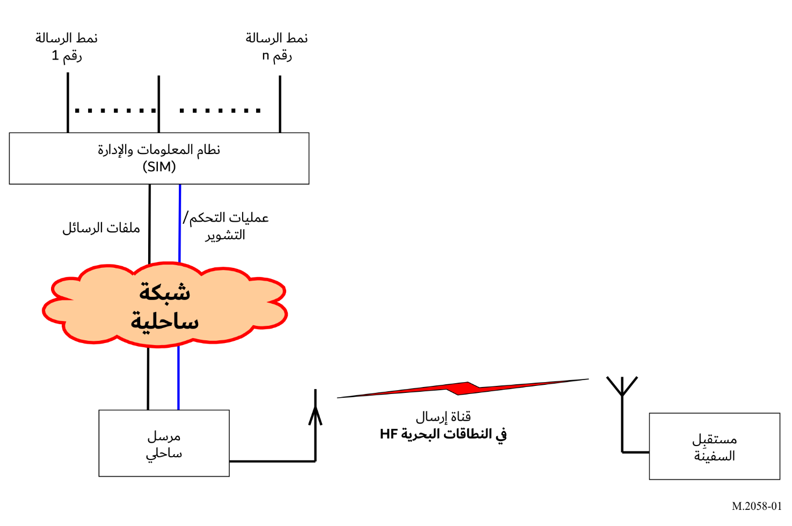
الشكل 2
سلسلة بث NAVDAT العالمية
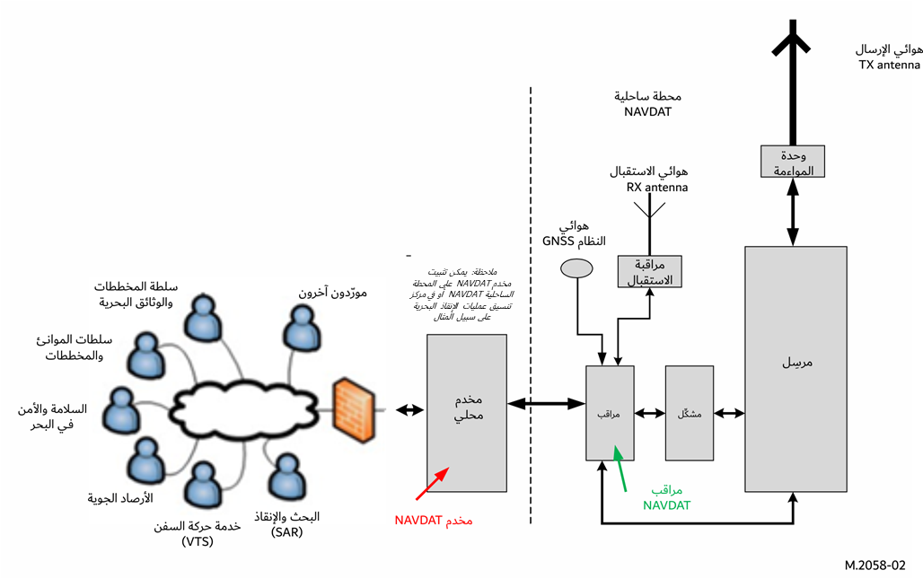

1.1-A2 نظام المعلومات والإدارة
يشمل نظام المعلومات والإدارة ما يلي:
- جميع المصادر التي تقدم ملفات الرسائل (مثل مكتب الأرصاد الجوية، منظمات السلامة والأمن)؛
- معدد إرسال الملفات الذي هو عبارة عن تطبيق يُشغل على مخدم؛
- مدير معدد إرسال الملفات؛
- مدير المرسِل الساحلي.
وتُوصل جميع المصادر بمعدد إرسال الملفات من خلال شبكة.
ويبين الشكل 3 المخطط العام لنظام المعلومات والإدارة.
الشكل 3
مخطط نظام المعلومات والإدارة NAVDAT
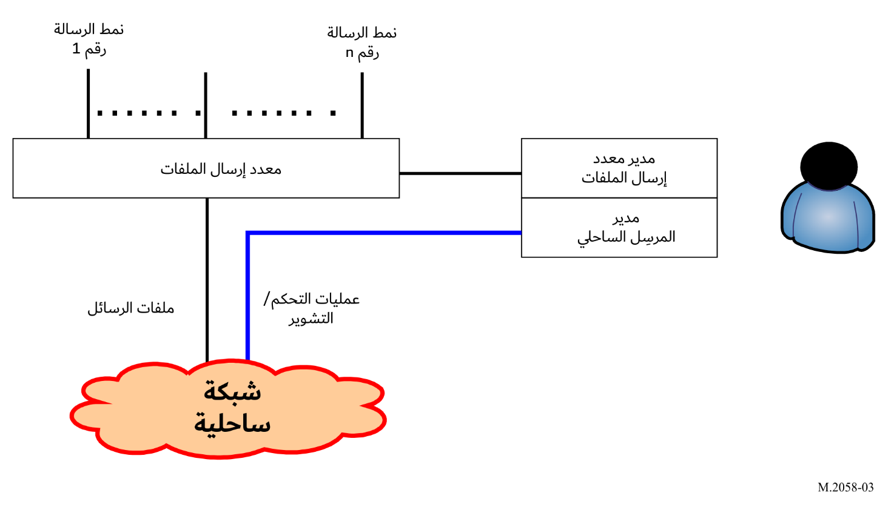

1.1.1-A2 معدد إرسال الملفات
- يقوم معدد إرسال الملفات بما يلي:
- استلام ملفات الرسائل من مصادر البيانات؛
- تشفير ملفات الرسائل عند اللزوم؛
- تنسيق رسائل الملفات مع معلومات المتلقي ووضع الأولوية وخاتم التوقيت؛
- إرسال ملفات الرسائل إلى المرسِل.

2.1.1-A2 مدير معدد إرسال الملفات
معدد إرسال الملف هو سطح بيني بين الإنسان والآلة يمكّن المستعمل من القيام بما يلي من بين مهام أخرى:
- إلقاء نظرة على ملفات الرسائل الواردة من أي مصدر؛
- تحديد أولوية كل ملف من ملفات الرسائل وتواتره؛
- تحديد متلقي ملف الرسائل؛
- إدارة تجفير رسائل الملف.
وقد تكون بعض هذه الوظائف تلقائية. وكمثال على ذلك، يمكن تحديد أولوية رسائل ما وتواترها وفقاً للمصدر الذي تأتي منه أو يمكن للمصدر أن يحدد الأولوية في الرسائل.

3.1.1-A2 مدير المرسِل الساحلي
مدير المحطة الساحلية هو سطح بيني بين الإنسان والآلة موصّل بالمرسِل من خلال الشبكة؛ ويمكّن من مراقبة المرسِل عن طريق مؤشرات منها:
- إخطار بالإرسال؛
- وسائل إنذار؛
- قدرة الإرسال RF الفعلية؛
- تقرير التزامن؛
- جودة الإرسال؛
وتغيير معلمات المرسِل مثل:
- قدرة الإرسال RF؛
- معلمات تعدد الإرسال بتقسيم تعامدي للتردد (موجات حاملة فرعية دليلية، تشفير التشكيل)؛
- الجدول الزمني للإرسال.

2.1-A2 الشبكة الساحلية
يمكن للشبكة الساحلية أن تستعمل وصلة عريضة النطاق أو وصلة بمعدل بيانات منخفض أو تقاسم محلي للملفات.

3.1-A2 وصف المرسِل الساحلي
تتكون محطة ساحلية للإرسال من التشكيل الأدنى التالي:
- مراقب واحد وهو مخدم محلي واحد بنفاذ محمي؛
- مشكل OFDM واحد؛
- مولد إشارة RF واحد؛
- مكبّر قدرة HF FR واحد؛
- هوائي واحد أو أكثر للإرسال مع وحدة مواءمة؛
- مستقبل واحد للنظام العالمي للملاحة الساتلية (GNSS) أو ميقاتية ذرية للتزامن؛
- مستقبِل رصد واحد والهوائي الخاص به.

1.3.1-A2 معمارية النظام الساحلي
يبين الشكل 4 مخططاً لمرسِل رقمي HF.
الشكل 4
مخطط وظيفي للمرسِل الرقمي NAVDAT HF
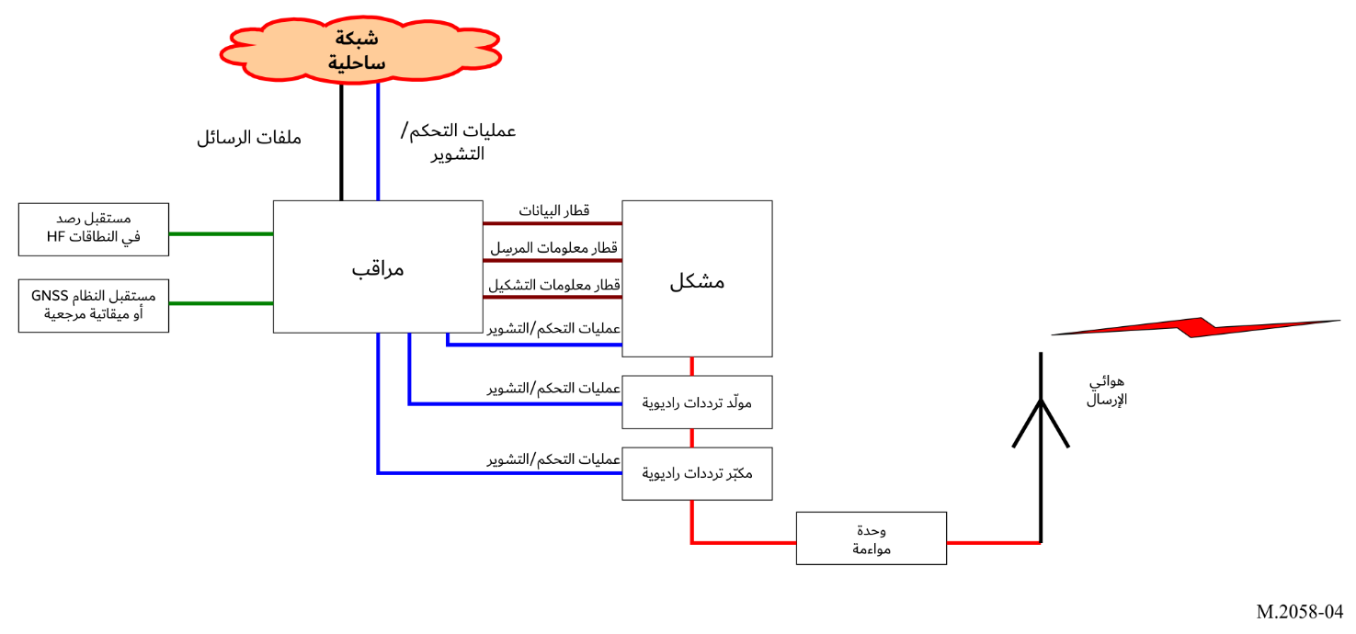

2.3.1-A2 المراقب
تستقبل هذه الوحدة وترسل بعض المعلومات:‬
- ملفات الرسائل من نظام المعلومات والإدارة؛
- بيانات النظام GNSS أو الميقاتية الذرية من أجل التزامن؛
- الإشارة HF من مستقبِل الرصد؛
- إشارات التحكم في المكبّر عالي القدرة في الترددات الراديوية لمولد إشارة HF، والمشكِّل والمرسِل ومراقبتها؛
- ضمان الإشارة من مولد الإشارة ‬RF ومضخم التردد.RF. ‬‬‬‬‬‬‬‬‬‬‬‬‬‬
تتمثل وظيفة المراقب فيما يلي:
- التحقق من خلو نطاق التردد المستخدم قبل الإرسال؛
- مزامنة جميع الإشارات على المحطة الساحلية انطلاقاً من ميقاتية التزامن؛
- مراقبة معلمات الإرسال والوقت والجدول الزمني؛
- تنسيق ملفات الرسائل التي ينبغي إرسالها (تقسيم الملفات إلى رزم).

3.3.1-A2 المشكّل
يعرض الشكل 5 مخطط المشكّل.
الشكل 5
مخطط وظيفي للمشكّل NAVDAT HF
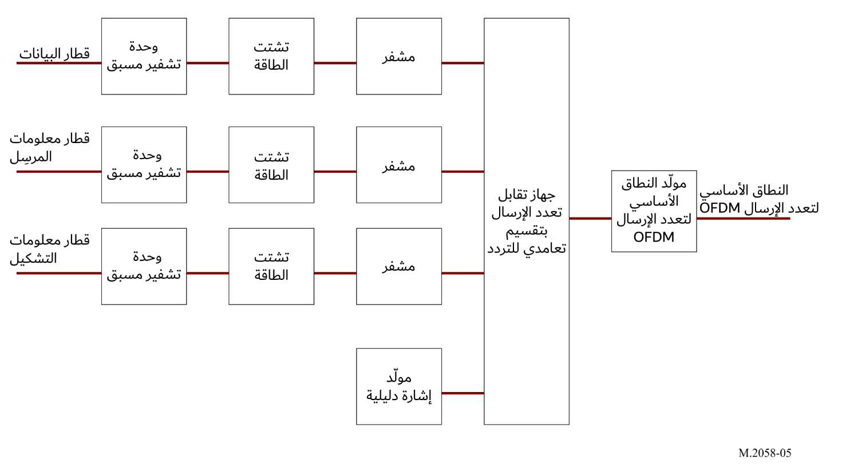

1.3.3.1-A2 قطارات الدخل
المشكّل بحاجة إلى ثلاثة قطارات من قطارات الدخل لتشغيله:
- قطار معلومات التشكيل (MIS)؛
- قطار معلومات المرسِل (TIS)؛
- قطار البيانات (DS).
وتُحوّل هذه القطارات شفرياً وتوضع بعدئذ في شكل إشارة تعدد الإرسال OFDM بواسطة جهاز تقابل الخلايا (الفقرة 3.3.3.1-A2).

1.1.3.3.1-A2 قطار معلومات التشكيل
يُستعمل هذا القطار لتوفير معلومات بشأن:
- عرض نطاق القناة (1 أو 3 أو 5 أو kHz 10)؛
- التشكيل من أجل قطار معلومات الإرسال وقطار البيانات (4-QAM أو 16-QAM أو 64-QAM).
يجري دائماً تشفير قطار معلومات التشكيل على الموجات الحاملة الفرعية بتشكيل 4-QAM من أجل جودة إزالة التشكيل في المستقبِل.

2.1.3.3.1-A2 قطار معلومات المرسِل
يُستعمل هذا القطار لتوفير معلومات إلى المستقبِل بشأن:
- تشفير الأخطاء لقطار البيانات طبقاً للانتشار الراديوي (ينبغي أن يكون مختلفاً بالنسبة لانتشار الموجات الأرضية في النهار ولانتشار الموجات الأرضية + انتشار الموجات الأيونوسفيرية في الليل)،‬
- معرف هوية المرسِل،
- الوقت.
يمكن تشفير قطار معلومات المرسِل بالمخطط 4-QAM أو 16-QAM.

3.1.3.3.1-A2 قطار البيانات
يتضمن ملفات الرسائل التي يتعين إرسالها (تم تنسيق هذه الملفات سابقاً بواسطة معدد إرسال الملفات).

2.3.3.1-A2 تشفير الأخطاء
يحدد مخطط تصحيح الأخطاء متانة التشفير. ومعدل التشفير هي النسبة بين معدل البيانات المفيدة ومعدل البيانات الخام. ويوضح هذا المعدل كفاءة الإرسال ويمكن أن يختلف من 0,5 إلى 0,75 تبعاً لمخططات تصحيح الأخطاء ومخططات التشكيل.

3.3.3.1-A2 توليد تعدد الإرسال بتقسيم تعامدي للتردد
يجري تنسيق ثلاثة قطارات (قطار معلومات التشكيل وقطار معلومات المرسِل وقطار البيانات):
- تشفير؛
- تشتت الطاقة.
يقوم جهاز تقابل الخلايا بتنظيم الخلايا OFDM ذات القطارات المنسقة والخلايا الدليلية. وتُرسل الخلايا الدليلية للمستقبِل لتقدير القناة الراديوية ومزامنتها على إشارة الترددات الراديوية.
وينشئ مولّد الإشارة OFDM النطاق الأساسي OFDM وفقاً لخرج جهاز تقابل الخلايا.

4.3.1-A2 مولّد الإشارة HF RF
ينقل المولّد HF RF إشارة النطاق الأساسي إلى الموجة الحاملة لخرج التردد RF النهائي. ويكبّر المكبّر إشارة الترددات الراديوية إلى القدرة المرغوبة.

5.3.1-A2 مكبّر قدرة الترددات الراديوية
تتمثل وظيفة هذه المرحلة في تكبير الإشارة HF الصادرة من خرج المولّد إلى المستوى المطلوب للحصول على التغطية الراديوية المرغوبة.
ويُدخل الإرسال OFDM عامل ذروة في الإشارة RF. ويجب أن يظل عامل الذروة هذا أقل من dB 10 عند خرج مكبّر الترددات الراديوية للحصول على نسبة صحيحة لخطأ التشكيل (MER).
يجب تكييف القدرة rms RF للمرسِل مع الكفاءة الإجمالية للهوائي والتغطية الراديوية المطلوبة.
ويمكن ضبط قدرة الخرج rms RF للمرسِل الساحلي لنطاق التردد.
قدرة الخرج rms RF القصوى: النطاق MHz 4 وMHz 6: kW 5؛ من أجل النطاقات 8 و12 و16 و18/19 و22 MHz: kW 10.

6.3.1-A2 هوائي الإرسال ووحدة المواءمة
يوصّل مكبّر الترددات الراديوية بهوائي الإرسال من خلال وحدة مواءمة المعاوقة.

7.3.1-A2 مستقبِل النظام العالمي للملاحة الساتلية وميقاتية مرجعية ذرية احتياطية
تُستعمل الميقاتية لمزامنة المراقب المحلي وتشكيل ميقاتية مرجعية عالية الدقة عند العمل بأسلوب شبكة وحيدة التردد (SFN).

8.3.1-A2 مستقبِل الرصد
يتحقق مستقبِل الرصد من خلو التردد المبرمج قبل الإرسال ويتيح إمكانية التحقق من الإرسال. ويوصى باستعمال مستقبِل بعيد لضمان جودة استقبال الإشارة المحلية.‬

4.1-A2 قناة الإرسال: تقدير التغطية الراديوية
يستخدم نظام NAVDAT HF انتشار الموجات السطحية مع هوائيات مستقطبة رأسياً.
وينبغي تصميم المستوي الأرضي لهذه الهوائيات الرأسية بحيث يقلل إلى أدنى حد من الموجة الأيونوسفيرية (عن طريق الحصول على أقل زاوية إشعاع ممكنة).
ويمكن حساب التغطية الراديوية، بالموجة الأرضية (المعروفة أيضاً باسم الموجة الأرضية) استناداً إلى أحدث نسخة من التوصيتين ‬ITU-R P.368 و‬ITU-R P.372 أو برمجيات محاكاة مناسبة ("GRWAVE" أو "NOISEDAT" أو "LFMF-SmoothEarth").‬‬‬‬‬‬‬‬‬‬‬‬‬‬‬‬‬‬‬‬‬‬‬‬‬‬‬‬‬‬‬‬‬‬‬‬‬‬‬‬‬‬‬‬‬‬‬‬‬‬‬‬
يمكن لنظام ‬NAVDAT HF أن يستخدم أيضاً الانتشار المختلط، أو الموجة السطحية والموجة الأيونوسفيرية، أو الموجات الأيونوسفيرية فقط. ‬‬‬‬‬‬‬‬‬‬‬‬

5.1-A2 قناة الانتشار
حدد الاتحاد عدة معايير تتعلق بقناة الانتشار يمكن من خلالها تحديد ‬4 أساليب؛‬‬‬‬‬‬‬‬‬‬‬‬‬
الأسلوب A: قنوات غوسية بخبو طفيف؛ استعمال مع انتشار موجات سطحية‬
الأسلوب B: القنوات الانتقائية للوقت والتردد مع تمديد أطول للتأخير. والاستخدام مع انتشار مختلط للموجات السطحية والموجات الأيونوسفيرية‬
الأسلوب C: على غرار الأسلوب B، ولكن معن انتشار دوبلر أعلى: انتشار الموجات الأيونوسفيرية ذات القفزات المتعددة‬
الأسلوب D: على غرار الأسلوب B، ولكن مع تأخير شديد وانتشار دوبلر. استخدام مع الموجة الأيونوسفيرية ذات القفزات المتعددة في عدة طبقات أيونوسفيرية‬
ويوصى باستخدام الأسلوبين A وB للقناة الديكامترية (HF) الرئيسية على kHz 4 226.
ففي النهار تكون الطبقة الأيونوسفيرية D ماصة. ولذلك ينبغي استعمال الأسلوب ‬A خلال هذه الفترة.‬‬‬‬‬‬‬‬‬‬‬‬‬
وعند غروب الشمس تختفي الطبقة D، ومن الأفضل استخدام الوضع B خلال فترة الليل.
ويمكن للنظام ‬NAVDAT في نطاق التردد ‬HF أن يستخدم جميع أساليب الانتشار هذه وفقاً للتغطية الراديوية المطلوبة.‬‬‬‬‬‬‬‬‬‬‬‬‬‬‬‬‬‬‬‬‬‬‬‬‬‬‬

الملحق 3
الخصائص التقنية للنظام NAVDAT HF

1-A3 مبدأ التشكيل
يستعمل هذا النظام تعدد الإرسال OFDM الذي هو بمثابة تكنولوجيا لتشكيل الإرسالات الرقمية.

1.1-A3 مقدمة
يُقسم عرض نطاق قناة الإرسال الراديوي في مجال التردد لتشكيل موجات حاملة فرعية.
ويُنظم شغل قناة الإرسال الراديوي مع الزمن لتشكيل رموز التشكيل OFDM.
وتعادل أي خلية من خلايا التشكيل OFDM موجة حاملة فرعية في رمز من رموز التشكيل OFDM.
الشكل 6
تقديم تعدد الإرسال بتقسيم تعامدي للتردد
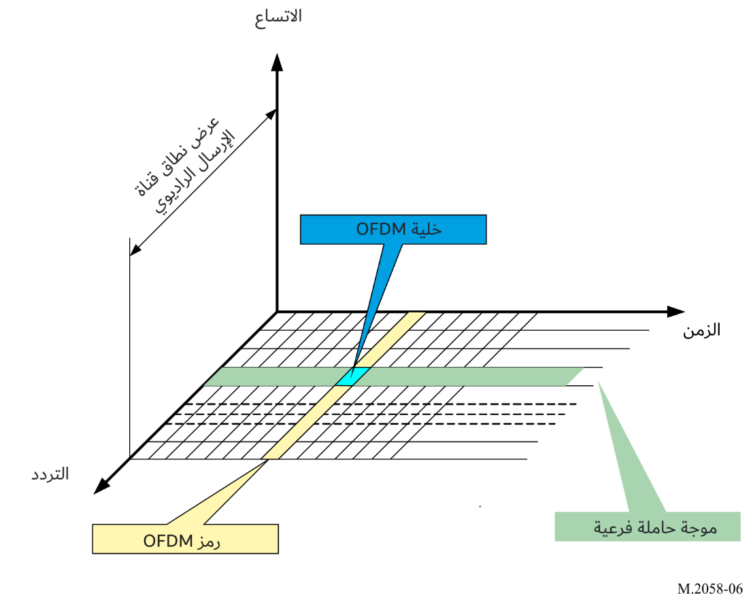

2.1-A3 المبدأ
يستعمل تعدد الإرسال بالتقسيم التعامدي للتردد (OFDM) عدداً كبيراً من الموجات الحاملة الفرعية المتعامدة وضئيلة التباعد Hz 41,666) (الأسلوب A)، ومن Hz 46,875 (الأسلوب B) إلى Hz 68,182 في الأسلوب C) من أجل الحصول على كفاءة طيفية عالية لإرسال البيانات. وتكون هذه الموجات الحاملة الفرعية ذات ترددات متباعدة (F_{u} = 1/T_{u}) حيث T_{u} هو مدة الجزء المفيد من الرمز OFDM.
وتكون أطوار الموجات الحاملة الفرعية متعامدة بالنسبة لبعضها البعض من أجل تعزيز تنوع الإشارة الذي تسببه المسارات المتعددة، لا سيما على المسافات الطويلة.
ويتم إدخال فترة الحراسة (T_{d}) في الرمز OFDM للحد من تأثير المسارات المتعددة، وبالتالي الحد من التداخل بين الرموز.
وتكون مدة الرمز OFDM كالتالي T_{s} = + T_{u} T_{d}.
وتكون رموز OFDM بالتالي متسلسلةً لتكوِّن إطاراً من إطارات OFDM.
وتكون مدة الإطار OFDM هي T_{f.}
الشكل 7
التمثيل الطيفي لإطار تعدد الإرسال بتقسيم تعامدي للتردد
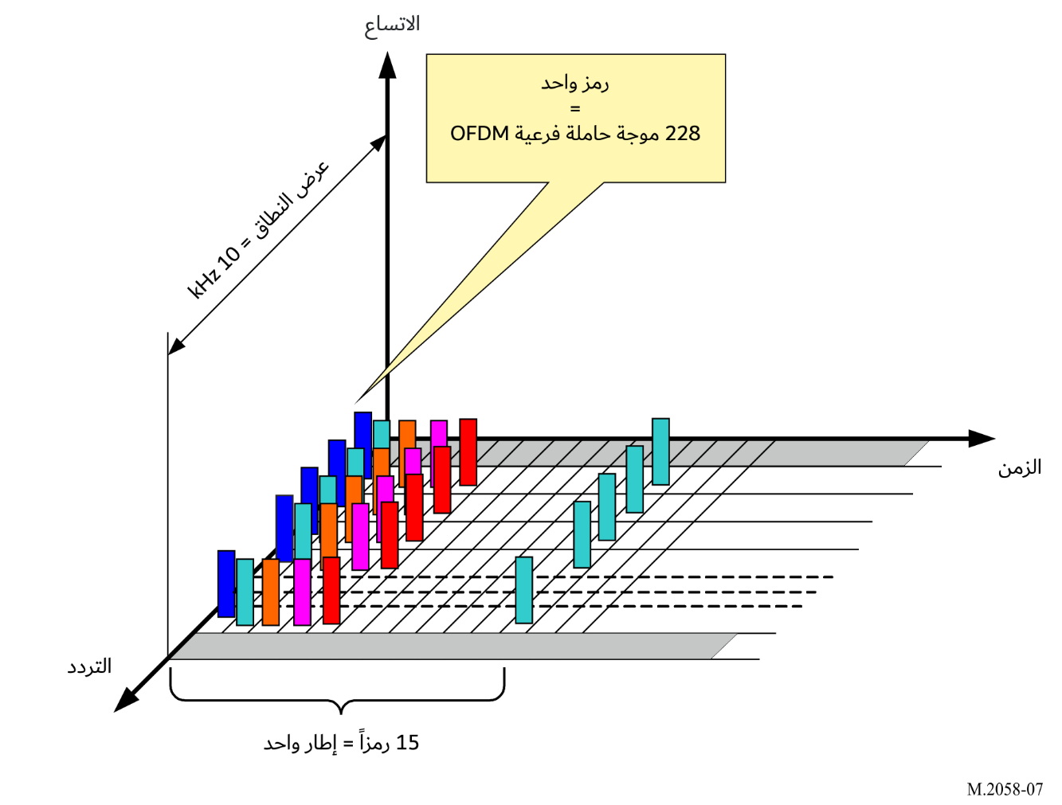
الشكل 8
التمثيل الزمني لإطار تعدد الإرسال بتقسيم تعامدي للتردد
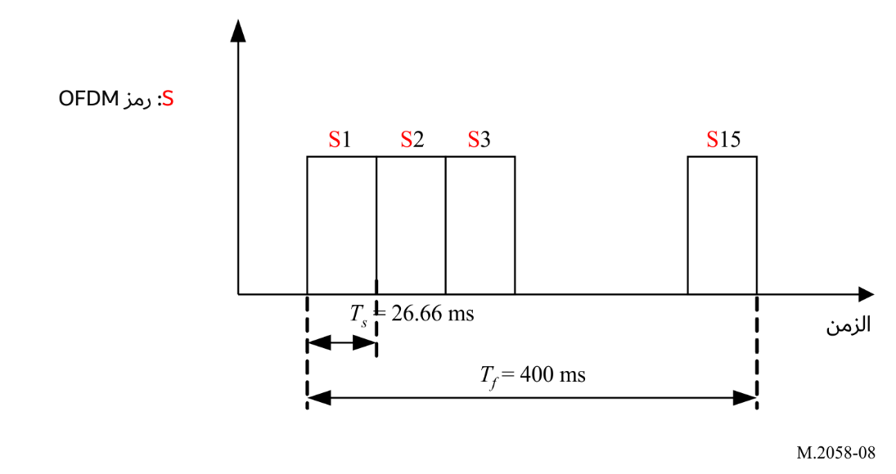

3.1-A3 . معلمات تعدد الإرسال بتقسيم تعامدي للتردد‬ ‬‬‬‬‬‬‬‬‬‬‬‬‬
ترد معلمات تعدد الإرسال بتقسيم تعامدي للتردد في الجدول 1.
الجدول 1
معلمات تعدد الإرسال بتقسيم تعامدي للتردد لجميع عروض النطاق‬
أسلوب الانتشار | T_{u}  (ms) | 1 / T_{u}  (Hz) | T_{d}  (ms) | T_{s} = T_{u} + T_{d}  (ms) | Ns | T_{f}  (ms)
A: موجة سطحية | 24 | 41,666 | 2,66 | 26,66 | 15 | 400
B: موجة سطحية + موجة أيونوسفيرية‬‬‬‬‬‬‬‬‬‬‬‬‬‬ | 21,33 | 46,875 | 5,33 | 26,66 | 15 | 400
C: موجة أيونوسفيرية‬‬‬‬‬‬‬‬‬‬‬‬‬‬ | 14,66 | 68,182 | 5,33 | 20 | 20 | 400
T_{u}: مدة الجزء المفيد للرمز OFDM‬‬‬‬‬‬‬‬‬‬‬‬‬
1/T_{u}: المباعدة بين الموجات الحاملة‬‬‬‬‬‬‬‬‬‬‬‬‬
T_{d}: مدة فاصل الحراسة
T_{s}: مدة الرمز OFDM
N_{s}: عدد الرموز في كل إطار‬
T_{f}: مدة إطار الإرسال‬‬‬‬‬‬‬‬‬‬‬‬‬‬

4.1-A3 عرض نطاق القناة
تحدد الإذاعة الرقمية NAVDAT عروض نطاق مختلفة للقناة وتحدد أعداد الموجات الحاملة الفرعية المقابلة لعرض نطاق القناة. ويعرض الجدول ‬2 العلاقة بين عروض نطاق القنوات وأرقام الموجات الحاملة الفرعية ‬OFDM.‬‬‬‬‬‬‬‬‬‬‬‬‬
الجدول 2
العلاقة بين عرض نطاق القناة وأعداد الموجات الحاملة الفرعية لتعدد الإرسال بتقسيم تعامدي للتردد‬
أسلوب الانتشار | الحالة | 1 | 2 | 3 | 4
أسلوب الانتشار | عرض نطاق القناة | kHz 1 | kHz 3 | kHz 5 | kHz 10
A: موجة سطحية | عدد الموجات الحاملة | 23 | 69 | 115 | 229
A: موجة سطحية | عدد الموجات الحاملة | K 11– إلى 11 | K 34– إلى 34 | K 57– إلى 57 | K 114– إلى 114
‬ B: موجة سطحية + موجة أيونوسفيرية‬‬‬‬‬‬‬‬‬‬‬‬‬ | عدد الموجات الحاملة | 19 | 61 | 103 | 207
‬ B: موجة سطحية + موجة أيونوسفيرية‬‬‬‬‬‬‬‬‬‬‬‬‬ | عدد الموجات الحاملة | K 9– إلى 9 | K 30– إلى 30 | K 51– إلى 51 | K 103– إلى 103
‬C: موجة أيونوسفيرية‬‬‬‬‬‬‬‬‬‬‬‬‬ | عدد الموجات الحاملة | 13 | 41 | 69 | 139
‬C: موجة أيونوسفيرية‬‬‬‬‬‬‬‬‬‬‬‬‬ | عدد الموجات الحاملة | K 6– إلى 6 | K 20– إلى 20 | K 34– إلى 34 | K 69– إلى 69

5.1-A3 التشكيل
تشكَّل كل موجة حاملة فرعية من حيث الاتساع والطور (تشكيل اتساع تربيعي (QAM)).
ويمكن أن تكون أنماط التشكيل إما 64 حالة (6 بتات، 64-QAM)، أو 16 حالة (4 بتات، 16-QAM) أو 4 حالات (بتتان، 4-QAM).
ويتوقف نمط التشكيل على متانة الإشارة المرغوب فيها.
الشكل 9
كوكبة الإبراق بزحزحة الطور ثنائي الحالة(BPSK)
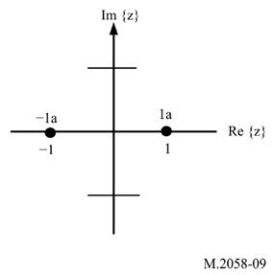
الشكل 10
كوكبة تشكيل الاتساع التربيعي (4-QAM)
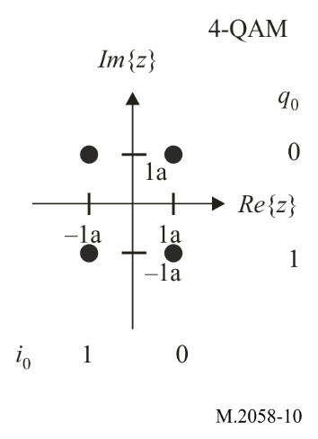
الشكل 11
كوكبة تشكيل الاتساع التربيعي (16-QAM)
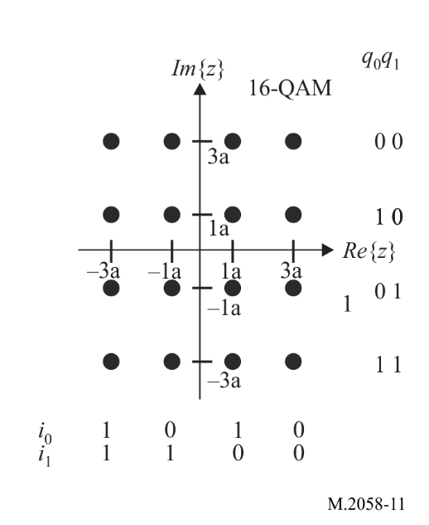
الشكل 12
كوكبة تشكيل الاتساع التربيعي (64-QAM)
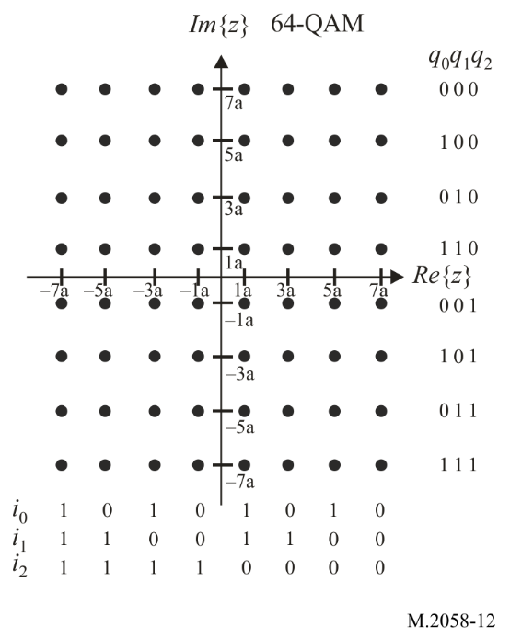

6.1-A3 التزامن
من أجل السماح بإزالة تشكيل كل موجة حاملة فرعية على نحو جيد، لا بد من تحديد استجابة قناة الإرسال الراديوي لكل موجة حاملة فرعية وينبغي تطبيق عملية التعادل. ولهذا، يمكن أن تحمل بعض الموجات الحاملة الفرعية لرموز OFDM إشارات دليلية.
وتمكن الإشارات الدليلية المستقبِل مما يلي:
- كشف ما إذا كانت الإشارة قد استُقبِلت؛
- تقدير تخالف الترددات؛
- تقدير قناة الإرسال الراديوي.
ويتوقف عدد الإشارات الدليلية على المتانة المطلوبة للإشارة.
وترسل هذه الموجات الحاملة الدليلة بعامل كسب قدرة مقداره ‬2 في التشكيل ‬BPSK.‬‬‬‬‬‬‬‬‬‬‬‬‬
الشكل 13
الإشارة الدليلية لتعدد الإرسال بتقسيم تعامدي للتردد
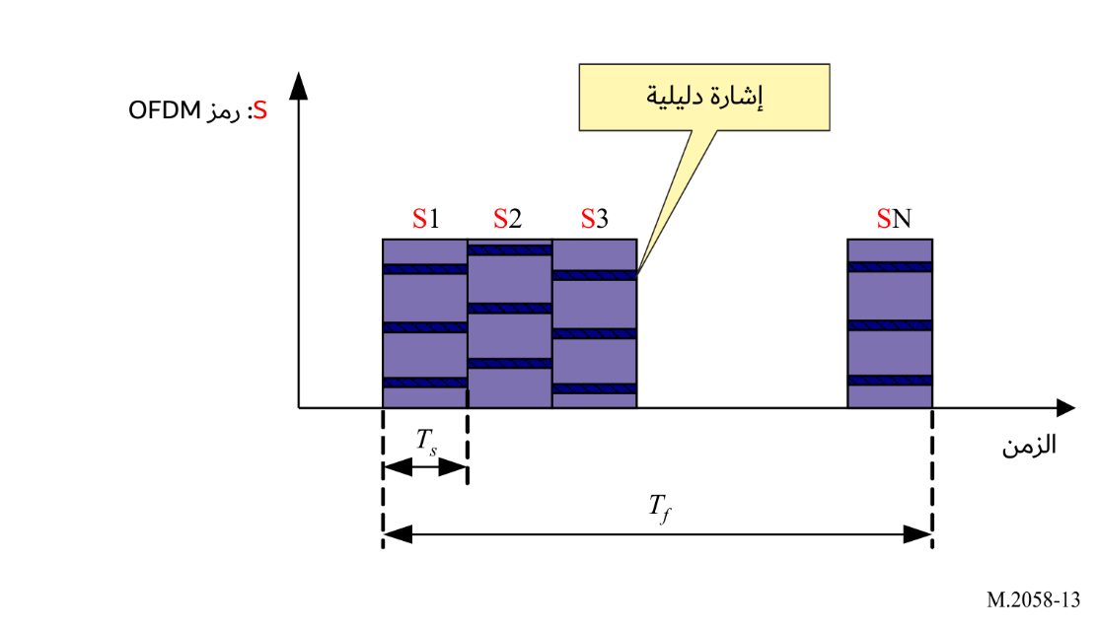
ويمكن إظهار موقع الإشارة الدليلية في كل رمز ‬OFDM في إطار ما على النحو التالي:‬‬‬‬‬‬‬‬‬‬‬‬‬
الشكل 14
موقع الإشارة الدليلة (في الأسلوب A)
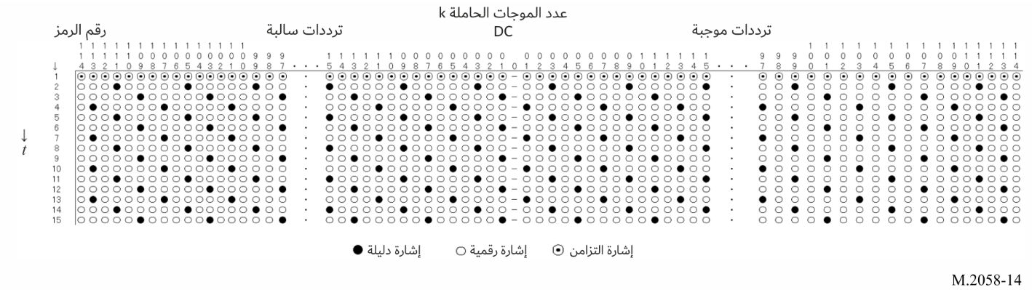
الشكل 15
موقع الإشارة الدليلة (في الأسلوب B)
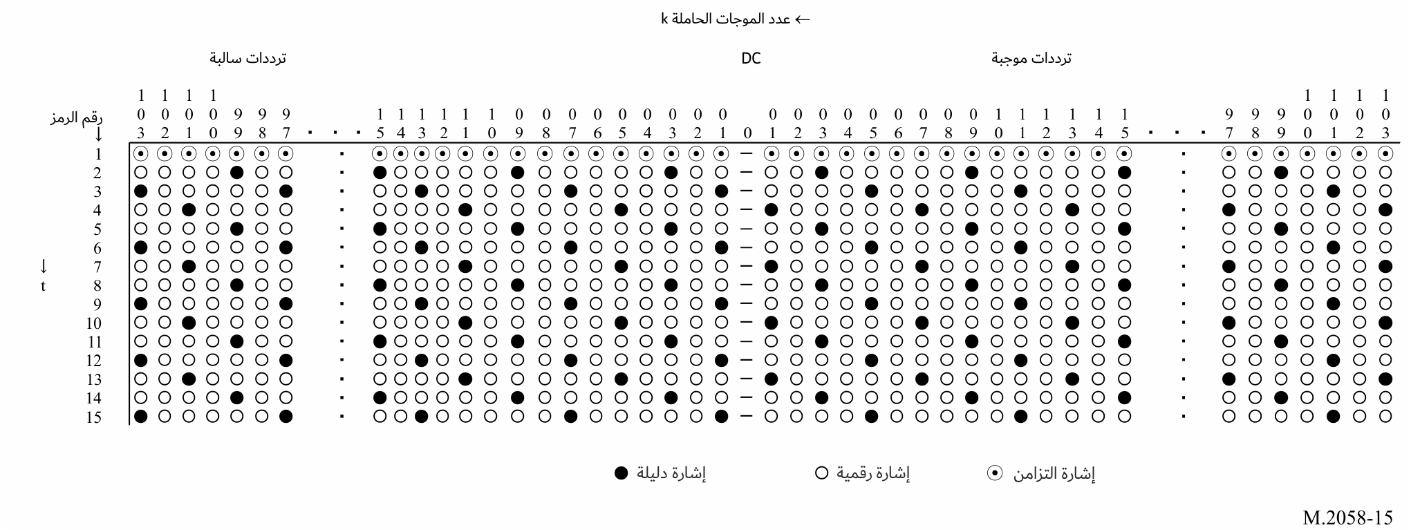
الشكل 16
موقع الإشارة الدليلة (في الأسلوب C)
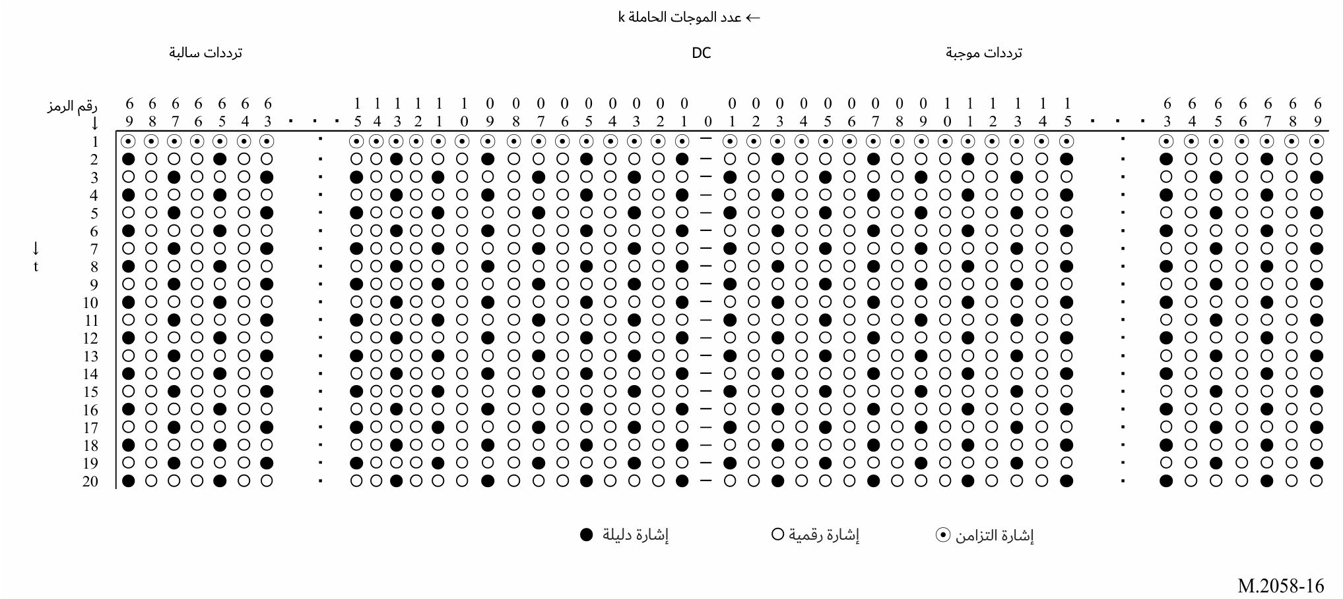
‎‎حيث ‬‏t‏ ‏‎‎هو اتجاه الميدان الزمني و‬‏f‏ ‏‎‎هو اتجاه الميدان الترددي. وينبغي ملء الرمز الأول لكل إطار من إطارات رأس ‏OFDM‏ ‏بتتابع من إشارة التزامن التي تشكل رأس التزامن (انظر الجدول ‏‎11‎‏ في الملحق ‏‎4‎‏)‏‎‎، وتستعمل جميعها كمرجع زمني لتوفير ‏التزامن للمستقبِل‬. وتمثل الخلية السوداء والخلية البيضاء الإشارة الدليلة وإشارة البيانات على التوالي. وترد في الجدول ‏‎3‎‏ قيمة ‏الإشارة الدليلية المشكَّلة بتشكيل QAM-2‏ ‏‎)BPSK(‎‏ في رمز‎ OFDM.‎‏ ‏‎‬‬‬‬‬‬‬‬‬‬‬‬‬‬‬‬‬‬‬‬‬‬‬‬‬‬‬‬‬‬‬‬‬‬‬‬‬‬‬‬‬‬‬‬‎‬‬‬‬‬‬‬‬
الجدول 3
التتابع الدليلي (في الأسلوب A)
عدد الموجات الحاملة الفرعية | تتابع دليلي
229 | −1 1 −1 1 −1 1 1 1 −1 1 1 1 1 −1 −1 −1 1 1 −1 −1 −1 1 1 1 −1 −1 −1 −1 −1 −1 1 −1 1 −1 −1 1 1 1
115 | −1 1 −1 1 −1 1 1 1 −1 1 1 1 1 −1 −1 −1 1 1 −1 −1
69 | −1 1 −1 1 −1 1 1 1 −1 1 1 1
23 | −1 1 −1 1
التتابع الدليلي (في الأسلوب B)
عدد الموجات الحاملة الفرعية | تتابع دليلي
207 | −1 1 −1 1 −1 1 1 1 −1 1 1 1 1 −1 −1 −1 1 1 −1 −1 −1 1 1 1 −1 −1 −1 −1 −1 −1 1 −1 1 −1 −1
103 | −1 1 −1 1 −1 1 1 1 −1 1 1 1 1 −1 −1 −1 1
61 | −1 1 −1 1 −1 1 1 1 −1 1
19 | −1 1 −1 1
التتابع الدليلي (في الأسلوب C)
عدد الموجات الحاملة الفرعية | تتابع دليلي
139 | −1 1 −1 1 −1 1 1 1 −1 1 1 1 1 −1 −1 −1 1 1 −1 −1 −1 1 1 1 −1 −1 −1 −1 −1 −1 1 −1 1 −1 −1
69 | −1 1 −1 1 −1 1 1 1 −1 1 1 1 1 −1 −1 −1 1
41 | −1 1 −1 1 −1 1 1 1 −1 1
13 | −1 1 −1
تُستعمل أي موجة حاملة فرعية كمرجع زمني لمزامنة المستقبِل في الرمز الأول لكل إطار رأس OFDM.
الشكل 17
رمز التزامن
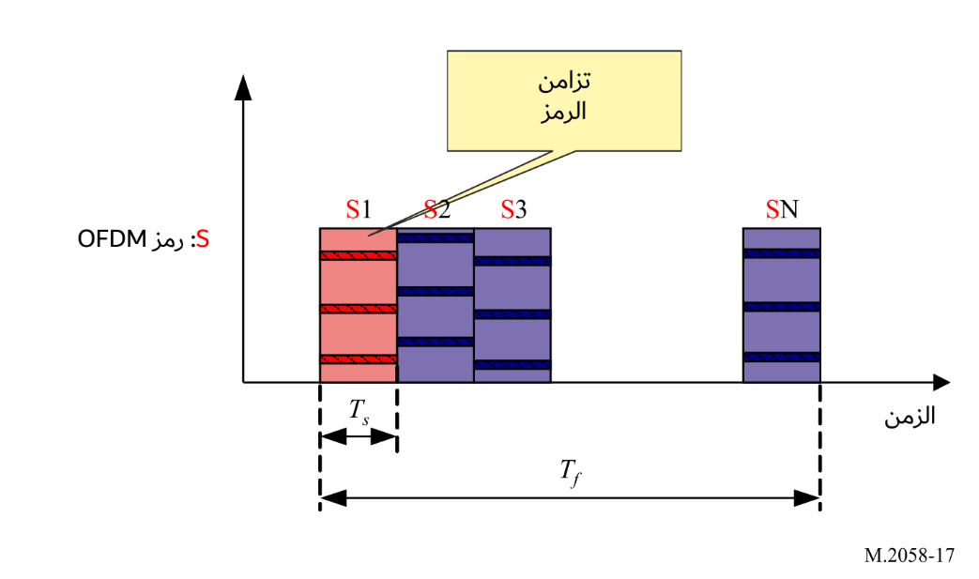

7.1-A3 تشتت الطاقة
الغرض من تشتت الطاقة هو تجنب إرسال أنماط الإشارة الناتجة عن انتظام غير مرغوب فيه. وينبغي بعثرة فرادى مدخلات مبعثرات تشتيت الطاقة بمعامل2- مع تتابع اثنيني شبه عشوائي (PRBS)، قبل تشفير القناة. ويُعرَّف PRBS على أنه ناتج سجل إزاحة التغذية المرتدة في الشكل 18. وينبغي أن يستخدم كثير الحدود من الدرجة 9، المعرّف بواسطة:
$P\left(x\right)=x^{9}+x^{5}+1$
الشكل 18
مولد التتابع الثنائي شبه العشوائي
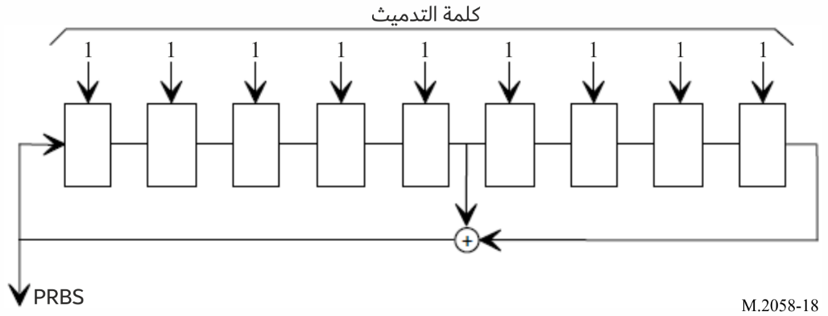

8.1-A3 قناع الإرسال لإشارة الترددات الراديوية
الشكل 19
قناع الإرسال الطيفي لإشارة التردد الراديوي NAVDAT بعرض نطاق F kHz 10 =
ينبغي أن يتناسب قناع الإرسال بتردد 5 و3 وkHz 1 مع القناع بتردد kHz 10
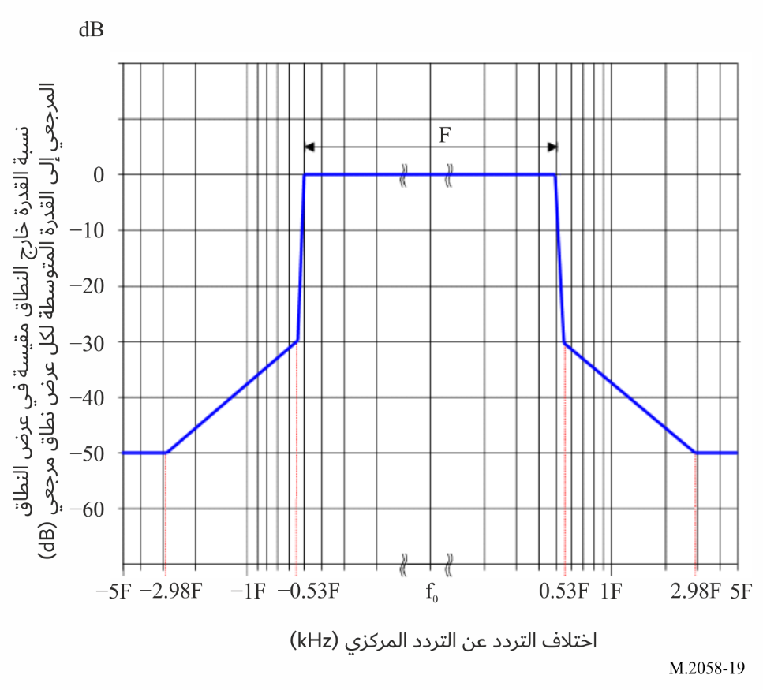

9.1-A3 التسلسل فيما يتعلق باستقبال إمكانية المسح
بغية السماح باستقبال ترددات وطنية أو إقليمية مخصصة للنظام ‬NAVDAT، يستعمل المستقبِل وظيفة مسح ‬‬‬‬‬‬‬‬‬‬‬.‬‬
وينبغي بعد ذلك مسح الترددات لمراقبة استقبال الإشارة المسبقة التي ترسلها المحطة قبل بثها.
ولضمان التشغيل السليم لوظيفة مسح المستقبِل، يجب أن ترسل مرسلات المحطات الساحلية الوطنية أو الإقليمية النشطة NAVDAT، قبل بث NAVDAT، سلسلة من البيانات المعروفة خلال 400 مللي ثانية مكررة ثماني مرات لمدة إجمالية قدرها 3,2 ثانية.
ولتسهيل إزالة تشكيل المستقبِل لبث NAVDAT، تستعمل البيانات المعروفة نفس عرض النطاق ونفس الكوكبة المستعملة في الإذاعة ‬NAVDAT اللاحقة‬. وتستعمل البيانات المعروفة نموذج الإطار الفائق بطول 1‬.‬‬‬‬‬‬‬‬‬‬‬‬‬‬‬‬‬‬‬‬‬‬‬‬
ولتمكين تقييم معدل الخطأ في البتات‬، يتم ملء تدفق ‬DS ببيانات PRBS باستخدام كثير الحدود:‬‬‬‬‬‬‬‬‬‬‬‬‬‬‬‬‬‬‬‬‬‬‬‬‬‬‬‬‬‬‬‬‬‬‬‬
$P\left(x\right)=x^{20}+x^{17}+1$
وينبغي ضبط كل خلية من سجل الإزاحة مسبقاً على قيمة 1 منطقي في بداية التتابع وتتم مزامنة بداية تتابع PRBS مع بداية كل إطار.
ويجب أن تكون أي رسالة نصية مضمنة داخل بيانات المعرفة باللغة الوطنية وبالإنكليزية.
الشكل 20
بنية الإرسال الخاصة بجهاز المسح‬‬‬‬‬‬‬‬‬‬‬‬
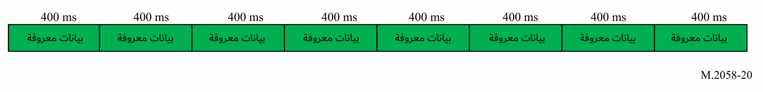
ويرد وصف بنية الإطار في الملحق 4.
الشكل 21
بنية الإطار
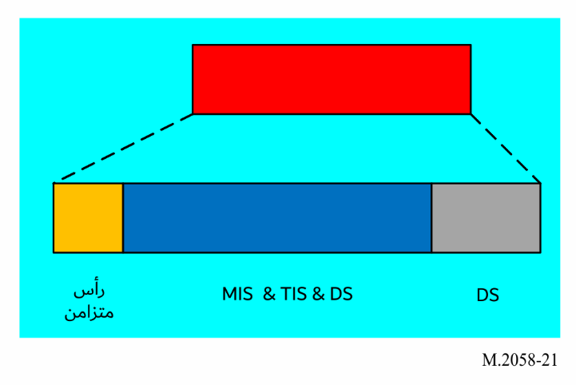

2-A3 تقدير معدل البيانات المستعمل
في عرض نطاق القناة البالغ kHz 10 مع انتشار موجة سطحية HF، يبلغ عادةً معدل البيانات الخام المتاح لقطار البيانات حوالي kbit/s 20 مع إشارة بتشكيل 16-QAM.
ويمكن لعدد الموجات الحاملة الفرعية التي تنقل البيانات أن يختلف لضبط حماية القناة. وتؤدي حماية أكبر للقناة (حماية ضد تعدد المسيرات والخبو والتأخير مثلاً) إلى عدد أقل من الموجات الحاملة الفرعية المفيدة.
ولذلك يتعين تطبيق تشفير تصحيح الأخطاء على معدل البيانات الخام للحصول على معدل البيانات المفيدة. ومع معدل تشفير يبلغ 0,5 إلى 0,75، يتراوح معدل البيانات المفيدة بين 6 وkbit/s 29 وفقاً للأسلوب مع الموجة السطحية.
ويوفر معدل تشفير أعلى معدلاً أعلى للبيانات المفيدة بينما تكون التغطية الراديوية منخفضة تبعاً لذلك.
ومع معدل التشكيل والتشفير المختلفين، يُبين أدناه معدل البيانات المفيد.
الجدول 4
معدل البيانات المقدّر لعرض نطاق يبلغ 10 و5 و3 وkHz 1 لإطار رأس فيما يخص الأسلوب A
(مقدم للعلم فقط)
الأسلوب | شغل الطيف  (kHz) | التشكيل  (n-QAM) | معدل الشفرة | معدل البيانات المقدّر  (kbit/s)‬‬‬‬‬‬‬‬‬‬‬‬
0 | 10 | 4-QAM | 0,5 | 6,36
1 | 10 | 4-QAM | 0,75 | 9,56
2 | 10 | 16-QAM | 0,5 | 12,72
3 | 10 | 16-QAM | 0,75 | 19,12
4 | 10 | 64-QAM | 0,5 | 19,08
5 | 10 | 64-QAM | 0,75 | 28,68
6 | 5 | 4-QAM | 0,5 | 2,89
7 | 5 | 4-QAM | 0,75 | 4,35
8 | 5 | 16-QAM | 0,5 | 5,78
9 | 5 | 16-QAM | 0,75 | 8,69
10 | 5 | 64-QAM | 0,5 | 8,67
11 | 5 | 64-QAM | 0,75 | 13,04
12 | 3 | 4-QAM | 0,5 | 1,67
13 | 3 | 4-QAM | 0,75 | 2,52
14 | 3 | 16-QAM | 0,5 | 3,35
15 | 3 | 16-QAM | 0,75 | 5,03
16 | 3 | 64-QAM | 0,5 | 5,02
17 | 3 | 64-QAM | 0,75 | 7,55
18 | 1 | 4-QAM | 0,5 | 0,55
19 | 1 | 4-QAM | 0,75 | 0,84
20 | 1 | 16-QAM | 0,5 | 1,12
21 | 1 | 16-QAM | 0,75 | 1,68
22 | 1 | 64-QAM | 0,5 | 1,67
23 | 1 | 64-QAM | 0,75 | 2,52
الجدول 5
معدل البيانات المقدّر لعرض نطاق يبلغ 10 و5 و3 وkHz 1 لإطار رأس فيما يخص الأسلوب B
الأسلوب | شغل الطيف  (kHz) | التشكيل  (n-QAM) | معدل الشفرة | معدل البيانات المقدّر  (kbit/s)‬‬‬‬‬‬‬‬‬‬‬‬
0 | 10 | 4-QAM | 0,5 | 5,705
1 | 10 | 4-QAM | 0,75 | 8,578
2 | 10 | 16-QAM | 0,5 | 11,41
3 | 10 | 16-QAM | 0,75 | 17,155
4 | 10 | 64-QAM | 0,5 | 17,115
5 | 10 | 64-QAM | 0,75 | 25,733
6 | 5 | 4-QAM | 0,5 | 2,67
7 | 5 | 4-QAM | 0,75 | 4,025
8 | 5 | 16-QAM | 0,5 | 5,34
9 | 5 | 16-QAM | 0,75 | 8,05
10 | 5 | 64-QAM | 0,5 | 8,01
11 | 5 | 64-QAM | 0,75 | 12,075
12 | 3 | 4-QAM | 0,5 | 1,46
13 | 3 | 4-QAM | 0,75 | 2,21
14 | 3 | 16-QAM | 0,5 | 2,92
15 | 3 | 16-QAM | 0,75 | 4,42
16 | 3 | 64-QAM | 0,5 | 4,38
17 | 3 | 64-QAM | 0,75 | 6,63
18 | 1 | 4-QAM | 0,5 | 0,22
19 | 1 | 4-QAM | 0,75 | 0,35
20 | 1 | 16-QAM | 0,5 | 0,44
21 | 1 | 16-QAM | 0,75 | 0,70
22 | 1 | 64-QAM | 0,5 | 0,66
23 | 1 | 64-QAM | 0,75 | 1,05
الجدول 6
معدل البيانات المقدّر لعرض نطاق يبلغ 10 و5 و3 وkHz 1 لإطار رأس فيما يخص الأسلوب C
الأسلوب | شغل الطيف  (kHz) | التشكيل  (n-QAM) | معدل الشفرة | معدل البيانات المقدّر  (kbit/s)
0 | 10 | 4-QAM | 0,5 | 4,60
1 | 10 | 4-QAM | 0,75 | 6,92
2 | 10 | 16-QAM | 0,5 | 9,20
3 | 10 | 16-QAM | 0,75 | 13,84
4 | 10 | 64-QAM | 0,5 | 13,80
5 | 10 | 64-QAM | 0,75 | 20,76
6 | 5 | 4-QAM | 0,5 | 2,13
7 | 5 | 4-QAM | 0,75 | 3,22
8 | 5 | 16-QAM | 0,5 | 4,26
9 | 5 | 16-QAM | 0,75 | 6,43
10 | 5 | 64-QAM | 0,5 | 6,39
11 | 5 | 64-QAM | 0,75 | 9,65
12 | 3 | 4-QAM | 0,5 | 1,14
13 | 3 | 4-QAM | 0,75 | 1,72
14 | 3 | 16-QAM | 0,5 | 2,27
15 | 3 | 16-QAM | 0,75 | 3,45
16 | 3 | 64-QAM | 0,5 | 3,41
17 | 3 | 64-QAM | 0,75 | 5,17

3-A3 مواصفات أداء المرسِل NAVDAT HF
الجدول 7
مواصفة أداء المرسِل ‬NAVDAT HF الأدنى‬‬‬‬‬‬‬‬‬‬‬
المعلمات | النتائج المطلوبة
نطاق التردد | 4 إلى MHz 27,5
خطأ تردد الموجة الحاملة | ضمن ±2,5 Hz من التردد الاسمي
قناع الطيف | يمتثل لمتطلبات الشكل 18
نسبة نبذ التشكيل البيني من الرتبة الثالثة | dBc 40 <
البث الهامشي للمرسل (عبر مدى القدرة كله) | dB 50– دون تجاوز المستوى المطلق البالغ mW(17 dBm) 50
ملاحظة: يمكن أن يغطي المرسل أيضاً النطاق MF من 415 إلى kHz 526,5 للترددات الدولية kHz 500 وترددات NAVDAT الوطنية المستقبلية.
انظر التوصية ‬ITU-R M.2010 من أجل المواصفات التقنية. وصنف الإرسال المستعمل هو ‬W7D.‬‬‬‬‬‬‬‬‬‬‬

4-A3 مستقبِل السفينة NAVDAT

1.4-A3 وصف مستقبِل السفينة NAVDAT
يعرض الشكل 23 مخططاً منطقياً لمستقبِل السفينة.
ويتألف المستقبِل الرقمي النموذجي NAVDAT 500 kHz وNAVDAT HF من عدة وحدات أساسية:
- هوائي الاستقبال وهوائي اختياري للنظام العالمي للملاحة الساتلية؛
- الطرف الأمامي للتردد الراديوي؛
- مزيل التشكيل؛
- مزيل تعدد إرسال الملفات؛
- المراقب؛
- وحدة التحكم والعرض (CDU)؛
- السطح البيني للبيانات؛
- جدول مضمن للترددات والمحطات والمناطق (انظر الفقرة 10.1.4-A3)؛
- وسيلة الإمداد بالقدرة.
يمكن لمستقبل السفينة NAVDAT أن يستقبل ويفك تشفير قناة MF الدولية الرئيسية (kHz 500) والقناة HF الدولية الرئيسية (kHz 4 226) في نفس الوقت بقناتين مستقلتين كاملتين.
تستمع القناة الأولى باستمرار إلى kHz 500.
وتستمع القناة الثانية باستمرار إلى kHz 4 226.
وينبغي أن تقوم قناة ثالثة بمراقبة ومسح جميع ترددات NAVDAT الأخرى (الدولية أو الوطنية أو الإقليمية في الترددات MF والترددات HF المخصصة). ويسمح تصميم هذه القناة الثالثة بالاستقبال وفك تشفير المرسلات المستقبلية المحتملة الإقليمية أو المحلية باستخدام قنوات MF أو.HF
1 نطاق الموجات المترية البحرية من 415 إلى kHz 526,5.(باستثناء (kHz 500.
2 القنوات المخصصة للنظام NAVDAT: 6 337,5 و8 443 و12 663,5 وkHz 22 450,5 .(باستثناء (kHz 4 226.
3 نطاقات التردد المخصصة للإرسالات الرقمية عريضة النطاق في التذييل 17 للوائح الراديو: 4 و6 و8 و12 و16 و19 و22 وMHz 26.
يمكن إزالة تشكيل فك تشفير التردد (الترددات) المستلم بواسطة المسح في الوقت الفعلي أو مع تأخير زمني.
وينبغي أن يستند اختيار الترددات المراد مسحها إلى المعلومات المتعلقة بمحطات ‬NAVDAT التي يعلن عنها ويخزنها المستقبل (تحديث الجدول من خلال الرسالة 63‬).‬‬‬‬‬‬‬‬‬‬
ونبغي للمستقبِل أن يحدد أولاً منطقة NAVAREA وMETAREA التي تقع فيها السفينة (من موقعها) مع إمكانية أن يضيف المشغل بعض محطات ‬NAVDAT خارج منطقة منطقة NAVAREA / METAREA‬‬‬‬‬‬‬‬‬‬
ومن خلال الجدول (انظر الفقرة ‬10.1.4-A3)، يحدد المستقبِل الفواصل الموزعة والترددات المستعملة في المستقبل.‬‬‬‬‬‬‬‬‬‬
وينبغي بعد ذلك مسح هذه الترددات لمراقبة استقبال الإشارة المسبقة التي ترسلها المحطة قبل البث.
وهوائي الاستقبال مشترك بين ثلاث قنوات. ويوصى بأن يكون الهوائي مزوداً بمخرجين للتقاسم مع مستقبل MF/HF آخر.
ويرد أدناه رسمي تخطيطي عام لمستقبِل SDR مقدم للعلم.‬‬‬‬‬‬‬‬‬‬
ويُترك تصميم مستقبلات NAVDAT لمبادرة كل مصنّع.
الشكل 22
نموذج لمستقبِل NAVDAT راديوي معرف ببرمجية عامة
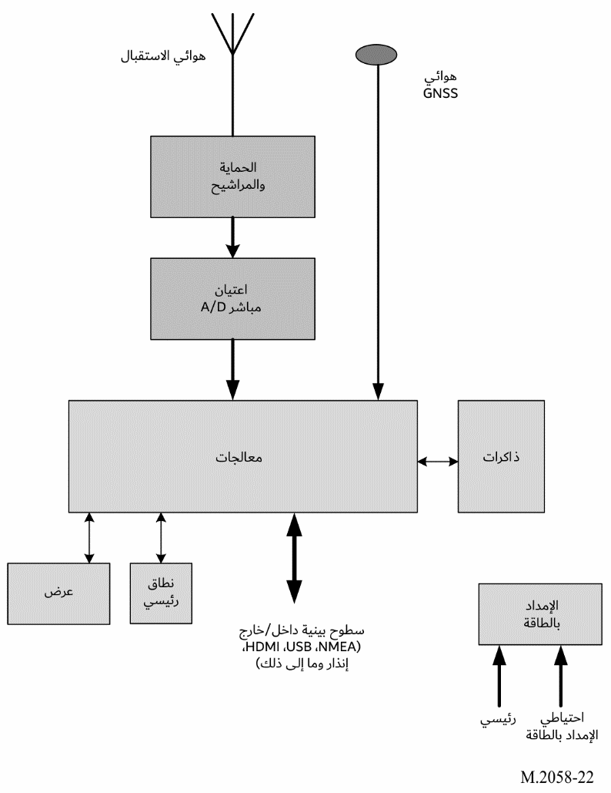
الشكل 23
مخطط منطقي لمستقبِل NAVDAT
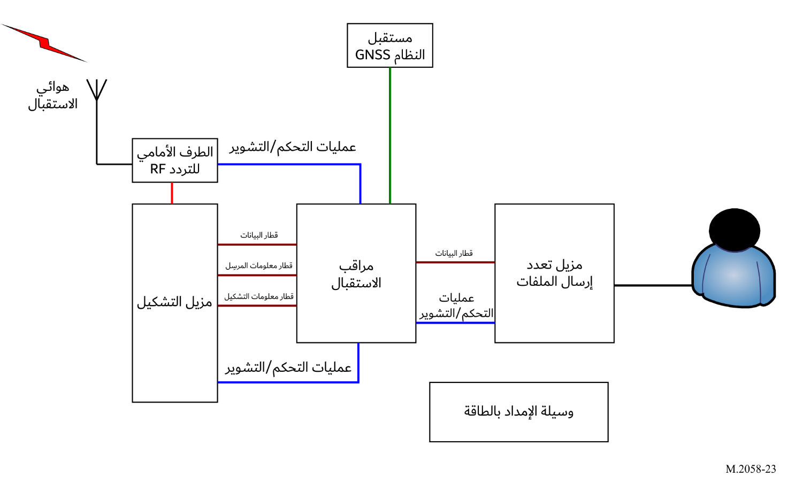

1.1.4-A3 هوائي الاستقبال وهوائي النظام العالمي للملاحة الساتلية
يمكن لهوائي الاستقبال أن يكون إما هوائي المجال العمودي H (يوصى به على سفينة تشوبها الضوضاء EMC) أو هوائي المجال E. ويمكن لجهاز استقبال NAVDAT الخاص بالسفينة أيضاً استقبال قنوات NAVDAT MF. ويوصى بأن يغطي هوائي الاستقبال متعدد الاتجاهات نطاق التردد من kHz 415 إلى MHz 27,5 على الأقل.
وثمة حاجة أيضاً إلى هوائي GNSS موصول بمستقبِل GNSS داخلي (أو توصيل بمستقبِل GNSS للسفينة الحالية) للحصول على موقع السفينة والوقت.

2.1.4-A3 الطرف الأمامي للتردد RF
تشمل هذه الوحدة مرشاح الترددات الراديوية ومكبر الترددات الراديوية وخرج النطاق الأساسي مع إمكانية المسح للجميع.
ويلزم توفر حساسية عالية ومدى دينامي مرتفع مع توفير الحماية من مجالات الترددات الراديوية الصادرة من هوائيات إرسال السفن أو الإنارات.‬
ويجب أن يسمح نطاق التمرير لمراشيح الدخل باستقبال نطاق ‬MF البحري من kHz 415 إلى kHz 526,5 وجميع النطاقات HF البحرية.‬‬‬‬‬‬‬‬‬‬‬
ويوصى بوضع مرشاح قطع على نطاق الإذاعة MF (من kHz 526,5).
ويمكن لتصميم المستقبِل أن يكون من النوع الكلاسيكي أو من نوع SDR مع ثلاث قنوات على الأقل (دون حصر).‬

3.1.4-A3 مزيل التشكيل
يتم في هذه المرحلة إزالة تشكيل الإشارة OFDM للنطاق الأساسي وإعادة إنشاء قطار البيانات الذي يحمل ملفات الرسائل المرسلة.
ويُنفذ في هذه المرحلة ما يلي:
- تزامن الوقت/التردد؛
- تقدير القناة؛
- استرداد التشكيل الأوتوماتي؛
- تصحيح الأخطاء.
وينبغي أن يكون مستقبِل NAVDAT قادراً على كشف معلمات التشكيل التالية بشكل أوتوماتي:
- المخطط 4-QAM أو 16-QAM أو 64-QAM؛
- نمط تشفير الأخطاء.
وإضافةً إلى قطار البيانات، يقوم بتبليغ المعلومات المتضمنة في قطار معلومات المرسِل وقطار معلومات التشكيل. وعلاوة على ذلك، يقوم بتبليغ المعلومات التكميلية بشأن القناة مثل:
- نسبة الإشارة إلى الضوضاء المقدّرة؛
- معدل خطأ البتات؛
- معدل خطأ التشكيل.

4.1.4-A3 مزيل تعدد إرسال الملفات
يقوم مزيل تعدد إرسال الملفات بما يلي:
- استقبال ملفات الرسائل من المراقب؛
- التحقق من أن ملفات الرسائل مخصصة له (نمط أسلوب الإذاعة)؛
- فك تجفير ملفات الرسائل إذا لزم الأمر/إذا استطاع القيام بذلك؛
- إتاحة ملفات الرسائل لتطبيق المطراف الذي سيستعمل ملفات الرسائل؛
- إلغاء ملفات الرسائل المتقادمة.
واعتماداً على التطبيق النهائي، يمكن لملف الرسائل أن:
- يُخزّن في مخدم على المتن يمكن النفاذ إليه من خلال شبكة السفينة؛
- يعرض على وحدة التحكم والعرض (CDU) في المستقبِل مباشرة؛
- يُرسل إلى التطبيق النهائي مباشرة.

5.1.4-A3 المراقب
يقوم المراقب بما يلي:
- استخراج ملفات الرسائل من قطار البيانات (دمج الرزم في الملفات)؛
- تحويل قطار معلومات المرسِل وقطار معلومات التشكيل والمعلومات الأخرى المقدمة من مزيل التشكيل؛
- جمع المعلومات التالية من مزيل تعدد إرسال الملفات:
• العدد الإجمالي لملفات الرسائل مفككة التشفير؛
• عدد ملفات الرسائل المتيسرة؛
• حدث الخطأ (أخطاء فك التجفير).
يمكن إتاحة سطح بيني بين الإنسان والآلة لعرض معلمات الاستقبال والتحقق منها.

6.1.4-A3 وحدة التحكم والعرض
يمكن للمستقبِل تقديم وحدة عرض وتحكم، ووظيفة هذه الوحدة هي:
- عرض المعلومات الخاصة والتوصيل، عن طريق، تشكيل السطح البيني، بتطبيق معدات مخصص (مثل الملاحة الإلكترونية) وإدارة المحتويات المرخصة للسفينة (مثل تحديد هوية السفينة وتجفيرها)؛
- عرض معلمات الاستقبال والتحقق منها؛
- عرض محتوى الرسالة وفقاً لتصنيف تطبيق ملف الرسالة.
ويمكن أن تكون على وحدة التحكم والعرض (CDU) هذه تطبيقاً خاصاً يشغَّل على حاسوب خارجي، ويمكن أن يكون المستقبِل جهاز صندوق أسود.

7.1.4-A3 سطح بيني للبيانات
يحصل المستقبِل على البيانات من الأجهزة الخارجية مثل GNSS من خلال السطح البيني للبيانات. ويصنف المراقب ملفات الرسائل وفقاً لتطبيقاتها ويقدم ملفات الرسائل إلى أجهزة التطبيق من خلال السطح البيني للبيانات.
وينبغي أن تقدم المعدات سطحاً بينياً للبيانات يلتزم بمتطلبات سلسلة معايير IEC 61162. ويُستصوب تقديم سطوح بينية للإثرنت وUSB لإرسال الملفات بسرعة عالية وكذلك لتقديم سطح بيني لطابعة (دون حصر).
وينبغي أن تكون المعدات قادرة على تشكيل معلمات منافذ البيانات للاتصالات مع المعدات الأخرى على متن السفن‬.
وينبغي أن تتضمن التجهيزات سطحاً بينياً لإدارة الإنذار وفقاً لقرار المنظمة البحرية الدولية MSC.302(87) بشأن معايير الأداء لإدارة تنبيهات الجسر. ‬‬‬‬‬‬‬‬‬

8.1.4-A3 وسيلة الإمداد بالطاقة
يجب حماية التوصيل بمصدر الطاقة الخاص بالسفينة من التمورات والتداخل الكهرمغنطيسي.‬

9.1.4-A3 معرف المستقبِل
ينبغي أن يكون من الممكن تشكيل المستقبِل مع‬:
- هوية السفينة (وفقاً للتوصية ‬ITU-R M.585)؛
- الهوية الرئيسية للمجموعة (وفقاً للتوصية ‬ITU-R M.585)؛
- يمكن تقديم قوائم إضافية لهويات الخدمة المتنقلة البحرية (‬MMSI).
انظر الجدول 20 والملاحظة.

10.1.4-A3 الجداول المخزنة‬ ‬‬‬‬‬‬‬‬‬‬
ينبغي أن يوفر المستقبِل إمكانية تخزين المعلومات في جداول محفوظة مختلفة يمكن تحديثها باستقبال الرسالة ‬63. وينبغي الاستيقان من هذه الرسالة.
على سبيل المثال:
1 ينبغي أن تشمل قائمة المحطات الساحلية ما يلي:
المنطقة
البلد
خط الطول
خط العرض
الاسم
الفواصل
التردد المسخدم
يتم الاستعلام عن هذا الجدول المخزن عند استلام هويات المحطات المستقبلة ويجب عرض المعلمات الكاملة للمحطة الساحلية NAVDAT المستلمة بنص عادي.
2 قائمة برسائل الموضوع
قائمة برسائل الموضوع من 01 إلى 63
ويمكن تحديث جميع الجداول في الذاكرة من خلال استقبال الرسالة ‬63.

11.1.4-A3 التخزين

1.11.1.4-A3 ذاكرة رسائل الملفات المستقرة
ينبغي أن يكون من الممكن، لكل تردد موفر، تسجيل ‬100 ملف رسالة على الأقل في ذاكرة مستقرة. وينبغي ألا يكون بإمكان المستعمل محو رسائل الملفات من الذاكرة. وعند امتلاء الذاكرة، يجب الاستعاضة عن رسائل الملف القديمة بالرسائل الجديدة.‬‬‬‬‬‬‬‬‬‬
وينبغي أن يكون المستعمل قادراً على وضع علامة على الملفات الفردية للرسالة بحيث لا يتم الاحتفاظ بها بشكل دائم. ويمكن أن تشغل هذه الرسائل ما يصل إلى %25 من الذاكرة المتاحة وينبغي عدم الكتابة فوقها بملفات جديدة. وعند عدم الحاجة إليها، يجب أن يكون المستعمل قادراً على حذف العلامة الموجودة على هذه الملفات، التي يمكن الكتابة فوقها بشكل طبيعي.‬‬‬‬‬‬‬‬‬
ويمكن التعرف على الرسالة المكررة بواسطة الجهاز ويجب عدم تخزينها.
وينبغي ألا تقل سعة تخزين هذه الذاكرة عن GB 1.

2.11.1.4-A3 ذاكرات تحكم قابلة للبرمجة
ينبغي عدم محو المعلومات التي تحدد منطقة خدمة المرسل ومُعيّن كل نوع من الرسائل في الذاكرة القابلة للبرمجة بسبب انقطاع التيار الكهربائي لمدة تقل عن 24 ساعة.
وينبغي أن تكون المعدات قادرة على تخزين على الأقل الوقت وتعرف هوية المرسل ونمط الرسالة ومحتوى الرسالة. وينبغي ألا تقل سعة التخزين عن GB 1.
عند انقطاع التيار الكهربائي بصورة غير متوقعة، ينبغي أن تحمي المعدات البيانات المخزنة ومعلمات البرمجيات.
وينبغي أن تكون التجهيزات قادرة على عرض الرسائل المخزنة وحذفها والاستعلام عنها، وأن تكون قادرة على إخراج الرسائل يدوياً أو أوتوماتياً إلى معدات السفن المناسبة (مثل المخطط الإلكتروني ونظام معلومات العرض (ECDIS)).

12.1.4-A3 الإنذار
ينبغي لرسائل المعلومات المتعلقة بخدمات البحث والإنقاذ (SAR) أن تعطي إنذاراً صوتياً مستمراً. وينبغي ألا يكون من الممكن إعادة ضبط هذا الإنذار إلا يدوياً. ويمكن إرسال معلومات الموقع الواردة في الرسائل ‬SAR إلى معدات ملاحية أخرى (مثل المخطط ECDIS والراسم ENC).‬‬‬‬‬‬‬‬‬

13.1.4-A3 وسائل الاختبار
ينبغي تزويد الجهاز بوسيلة لاختبار أن جهاز الاستقبال الراديوي وجهاز العرض والذاكرة المستقرة تعمل بشكل صحيح ولعرض نتائج الاختبار الذاتي. وفي حالة استخدام هوائي محدد، يجب التحقق أيضاً من خلال هذه العملية.

14.1.4-A3 التحديثات
ينبغي أن يتسنى تحديث البرمجية/البرمجية الثابتة للجهاز. وينبغي إجراء التحديث باستخدام منفذ USB أو استقبال الرسالة 63 (تحديث برمجية جهز الاستقبال). وهذه الوظيفة ضرورية لمتابعة تطورات الخطة الرئيسية للنظام GMDSS لمحطات NAVDAT الجديدة وكذلك للمراجعات المستقبلية لتوصيات الاتحاد.

15.1.4-A3 وظيفة المسح
كما هو مبين في الفقرة 1.4-A3، يقوم مستقبل NAVDAT الخاص بالسفينة برصد الترددين kHz 500 و kHz 4 226 بشكل دائم ويمكنه في نفس الوقت فك تشفير الإشارات المستقبلة على هذين الترددين.
وللسماح باستقبال الترددات الوطنية أو الإقليمية المخصصة لنظام NAVDAT، يستخدم المستقبِل وظيفة مسح على نطاقات التردد البحرية التالية:
نطاق MF من 415 إلى kHz 526,5 (باستثناء kHz 500).
القنوات المخصصة للنظام NAVDAT في التذييل 17 للوائح الراديو: kHz 6 337,5 وkHz 8 443 وkHz 12 663,5 وkHz 16909,5 وkHz 22 450,5 (باستثناء kHz 4 226).
نطاقات التردد المخصصة للإرسالات الرقمية عريضة النطاق الواردة في التذييل ‬17 للوائح الراديو في النطاقات 4 و6 و8 و12 و16 و19 و22 وMHz 26.‬‬‬‬‬‬‬‬‬
وينبغي أن يبحث المستقبِل في جدول محطة NAVDAT المخزن (محدَّث عبر شفرة الرسالة 63‬) عن جميع الترددات التي يمكن مسحها بالتتابع فيما يتعلق بالفواصل الموزعة (مرجع زمني). ‬‬‬‬‬‬‬‬‬‬‬‬‬‬‬‬‬‬
ويمكن فك تشفير الإشارات المستلمة على التردد المحدد بواسطة المسح في الوقت الفعلي أو في الوقت المناسب وفقاً لموارد حاسوب مستقبِل NAVDAT في هذه اللحظة.
ولضمان التشغيل السليم لوظيفة مسح المستقبِل، ينبغي أن تبث مرسلات المحطات الساحلية NAVDAT النشطة الوطنية أو الإقليمية، قبل إطارات ‬NAVDAT، بيانات معروفة تتكرر 8 مرات لمدة إجمالية قدرها 3,2 ثانية (انظر الفقرة 9.1-A3 والشكل 20 في الملحق 3).
وينبغي أن يسمح ذلك للمستقبل باكتشاف الإرسال وضبط التردد، وقياس نسبة الإشارة إلى الضوضاء (SNR) الخاصة به، وتحديد المحطة ومنطقة NAVAREA / METAREA الخاصة بها.

5-A3 الحد الأدنى لمواصفات أداء مستقبِل السفينة NAVDAT
ترد مواصفات مستقبِل السفينة المفترضة أدناه بهدف الحصول على أدنى قيمة للنسبة إشارة إلى ضوضاء من أجل إزالة التشكيل OFDM على نحو جيد (4-QAM أو 16-QAM أو 64-QAM).
وينبغي أن يتلقى مستقبل NAVDAT الخاص بالسفينة ترددي NAVDAT الدوليين: kHz 500 وkHz 4 226 ولكن أيضاً نطاق التردد MF وHF في بأسلوب المسح (انظر الجدول 8).
الجدول 8
الحد الأدنى لمواصفات أداء مستقبِل السفينة NAVDAT
نطاق التردد الكلي  التردد MF الرئيسي (تردد مركزي)  التردد MF الرئيسي (تردد مركزي) | 415 إلى kHz 526,5 و 4 إلى MHz 27,5 نطاق تردد للملاحة البحرية  kHz 500  kHz 4 226
نطاق MF للملاحة البحرية | 415 إلى kHz 526,5
نطاق HF للملاحة البحرية | نطاقات HF للملاحة البحرية في التذييل 17 للوائح الراديو
حماية القناة المجاورة | 40 dB @ 5 kHz <
عامل الضوضاء | dB 10 > (dB 20 > للنطاق MF)
الحساسية المستعملة لمعدل خطأ في البتات = ⁴⁻10 بعد تصحيح الأخطاء | dBm 95− >
دينامي | dB 80 <
مجال التردد الراديوي الأدنى المستعمل (مع هوائي استقبال مكيّف) | 20 dB(µV/m)

الملحق 4
بنية الإرسال

1-A4 بنية الإطار
تحتوي بنية الإطار الرأسي NAVDAT على رأس التزامن (الرمز الأول) وMIS وTIS وDS على النحو المبين فيما يلي:
الشكل 24
بنية إطار نظام البيانات الملاحية (NAVDAT)
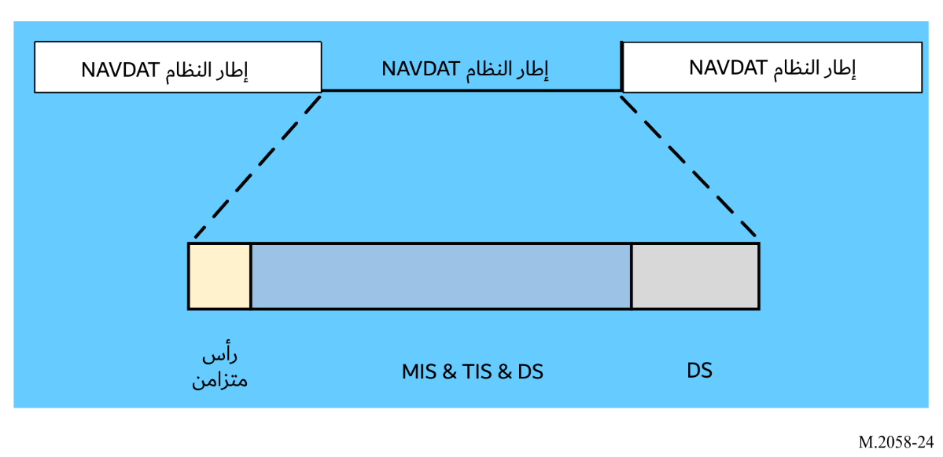
يبلغ طول إطار الرأس ms 400.
ولا تتضمن بنية الإطار المعيارية تدفق DS بدون رأس التزامن MIS أو TIS.
وطول إطار الرأس المعياري هو ms 400. ويشكل تسلسل إطار رأس واحد وإطار معياري N-1 إطاراً فائقاً بطول N. وينبغي أن يستخدم بث NAVDAT نمط إطار فائقاً بطول 5.

2-A4 رأس التزامن
رأس التزامن هو أول رمز OFDM لكل إطار رأس لمزامنة جهاز الاستقبال وللمعلومات المتعلقة بكل موجة حاملة فرعية موضحة في الجدول 9.
الجدول 9
تتابع رأس التزامن (في الأسلوب A)
عرض النطاق وعدد الموجات الحاملة الفرعية | تتابع رأس التزامن
kHz 10  229 | −1 1 1 1 1 1 1 −1 1 1 −1 −1 1 −1 1 1 1 1 1 −1 −1 1 −1 1 −1 −1 −1 1 1 1 1 −1 1 −1 −1 −1 −1 1 1 −1 1 1 1 −1 −1 −1 1 1 1 −1 1 −1 −1 1 1 −1 1 1 −1 1 1 −1 −1 −1 1 −1 1 −1 −1 1 −1 −1 1 −1 1 1 −1 −1 −1 −1 1 −1 −1 1 −1 −1 −1 1 −1 1 1 1 −1 −1 1 −1 −1 1 1 −1 −1 −1 1 1 −1 1 −1 −1 1 −1 1 −1 1 −1 0 −1 −1 −1 −1 1 −1 −1 −1 −1 −1 1 −1 −1 −1 1 1 −1 −1 1 1 1 1 −1 −1 1 1 −1 1 −1 1 −1 1 1 1 −1 1 −1 1 −1 −1 −1 −1 −1 −1 1 1 −1 −1 −1 −1 −1 1 1 1 1 1 −1 1 −1 1 1 1 1 −1 1 1 1 1 −1 −1 −1 −1 1 1 1 −1 −1 1 1 1 −1 1 1 1 −1 1 1 −1 1 −1 1 1 −1 −1 1 1 −1 −1 1 −1 −1 −1 −1 1 −1 1 −1 1 −1 1 −1 −1 1 1
kHz 5  115 | 1 −1 1 1 −1 −1 −1 1 −1 1 −1 −1 1 −1 −1 1 −1 1 1 −1 −1 −1 −1 1 −1 −1 1 −1 −1 −1 1 −1 1 1 1 −1 −1 1 −1 −1 1 1 −1 −1 −1 1 1 −1 1 −1 −1 1 −1 1 −1 1 −1 0 1 −1 −1 −1 1 −1 −1 −1 −1 −1 1 −1 −1 −1 1 1 −1 −1 1 1 1 1 −1 −1 1 1 −1 1 −1 1 −1 1 1 1 −1 1 −1 1 −1 −1 −1 −1 −1 −1 1 1 −1 −1 −1 −1 −1 1 1 1 1 1 −1
kHz 3  69 | 1 −1 −1 1 −1 −1 −1 1 −1 1 1 1 −1 −1 1 −1 −1 1 1 −1 −1 −1 1 1 −1 1 −1 −1 1 −1 1 −1 1 1 0 −1 −1 −1 −1 1 −1 −1 −1 −1 −1 1 −1 −1 −1 1 1 −1 −1 1 1 1 1 −1 −1 1 1 −1 1 −1 1 −1 1 1 1
kHz 1  23 | 1 −1 1 −1 −1 1 −1 1 −1 1 1 0 1 −1 −1 −1 1 −1 −1 −1 −1 −1 1
تتابع رأس التزامن (في الأسلوب B)
عرض النطاق وعدد الموجات الحاملة الفرعية | تتابع رأس التزامن
kHz 10  207 | −1 1 −1 1 1 1 1 1 −1 −1 1 −1 1 −1 −1 −1 1 1 1 1 −1 1 −1 −1 −1 −1 1 1 −1 1 1 1 −1 −1 −1 1 1 1 −1 1 −1 −1 1 1 −1 1 1 −1 1 1 −1 −1 −1 1 −1 1 −1 −1 1 −1 −1 1 −1 1 1 −1 −1 −1 −1 1 −1 −1 1 −1 −1 −1 1 −1 1 1 1 −1 −1 1 −1 −1 1 1 −1 −1 −1 1 1 −1 1 −1 −1 1 −1 1 −1 1 −1 0 −1 −1 −1 −1 1 −1 −1 −1 −1 −1 1 −1 −1 −1 1 1 −1 −1 1 1 1 1 −1 −1 1 1 −1 1 −1 1 −1 1 1 1 −1 1 −1 1 −1 −1 −1 −1 −1 −1 1 1 −1 −1 −1 −1 −1 1 1 1 1 1 −1 1 −1 1 1 1 1 −1 1 1 1 1 −1 −1 −1 −1 1 1 1 −1 −1 1 1 1 −1 1 1 1 −1 1 1 −1 1 −1 1 1 −1 −1 1 1 −1 −1 1 −1 −1 −1 −1
kHz 5  103 | −1 1 −1 1 −1 −1 1 −1 −1 1 −1 1 1 −1 −1 −1 −1 1 −1 −1 1 −1 −1 −1 1 −1 1 1 1 −1 −1 1 −1 −1 1 1 −1 −1 −1 1 1 −1 1 −1 −1 1 −1 1 −1 1 −1 0 1 −1 −1 −1 1 −1 −1 −1 −1 −1 1 −1 −1 −1 1 1 −1 −1 1 1 1 1 −1 −1 1 1 −1 1 −1 1 −1 1 1 1 −1 1 −1 1 −1 −1 −1 −1 −1 −1 1 1 −1 −1 −1 −1 −1
kHz 3  61 | −1 −1 −1 1 −1 1 1 1 −1 −1 1 −1 −1 1 1 −1 −1 −1 1 1 −1 1 −1 −1 1 −1 1 −1 1 1 0 −1 −1 −1 −1 1 −1 −1 −1 −1 −1 1 −1 −1 −1 1 1 −1 −1 1 1 1 1 −1 −1 1 1 −1 1 −1 1
kHz 1  19 | 1 −1 −1 1 −1 1 −1 1 1 0 1 −1 −1 −1 1 −1 −1 −1 −1
تتابع رأس التزامن (في الأسلوب C)
عرض النطاق وعدد الموجات الحاملة الفرعية | تتابع رأس التزامن
kHz 10  139 | −1 1 1 1 −1 1 −1 −1 1 1 −1 1 1 −1 1 1 −1 −1 −1 1 −1 1 −1 −1 1 −1 −1 1 −1 1 1 −1 −1 −1 −1 1 −1 −1 1 −1 −1 −1 1 −1 1 1 1 −1 −1 1 −1 −1 1 1 −1 −1 −1 1 1 −1 1 −1 −1 1 −1 1 −1 1 −1 0 −1 −1 −1 −1 1 −1 −1 −1 −1 −1 1 −1 −1 −1 1 1 −1 −1 1 1 1 1 −1 −1 1 1 −1 1 −1 1 −1 1 1 1 −1 1 −1 1 −1 −1 −1 −1 −1 −1 1 1 −1 −1 −1 −1 −1 1 1 1 1 1 −1 1 −1 1 1 1 1 −1 1 1 1 1 −1
kHz 5  69 | 1 −1 −1 1 −1 −1 −1 1 −1 1 1 1 −1 −1 1 −1 −1 1 1 −1 −1 −1 1 1 −1 1 −1 −1 1 −1 1 −1 1 −1 0 1 −1 −1 −1 1 −1 −1 −1 −1 −1 1 −1 −1 −1 1 1 −1 −1 1 1 1 1 −1 −1 1 1 −1 1 −1 1 −1 1 1 1
kHz 3  41 | 1 −1 −1 1 1 −1 −1 −1 1 1 −1 1 −1 −1 1 −1 1 −1 1 1 0 −1 1 −1 −1 −1 1 −1 −1 −1 −1 −1 1 −1 −1 −1 1 1 −1 −1 1 1
kHz 1  13 | 1 −1 1 −1 1 1 0 1 −1 −1 −1 1 −1
بالنسبة لعرض نطاق القناة المختلف، يظهر مؤشر رمز OFDM المقابل لرأس التزامن في الجدول 10.
الجدول 10
مؤشر رموز رأس التزامن
الأسلوب | العدد | مؤشر الرمز OFDM لكل إطار
A | 15 | 1
B | 15 | 1
C | 20 | 1

3-A4 تدفق معلومات التشكيل

1.3-A4 البنية
يُستخدم تدفق معلومات التشكيل (MIS) لتقديم المعلومات عن شغل طيف القناة وكذلك تشكيل TIS وDS:
- معلومات عن عرض نطاق القناة‬: بتتان؛ ‬‬‬‬‬‬‬
- معلومات عن تشكيل تدفق معلومات المرسل (TIS): بتة واحدة؛
- معلومات عن تشكيل تدفق البيانات (DS): بتتان؛
- التحقق من الإطناب الدوري (CRC): 8 بتات؛
- محجوز: 3 بتات (افتراضي: 0).
الجدول 11
معلومات عن عرض نطاق القناة
الحالة  (انظر الجدول 4 في الملحق 3) | أنماط البتات | شغل الطيف  (kHz)
1 | 00 | 1
2 | 01 | 3
3 | 10 | 5
4 | 11 | 10
الجدول 12
معلومات عن تشكيل تدفق معلومات المرسل
أنماط البتات | التشكيل
0 | 4-QAM
1 | 16-QAM
الجدول 13
معلومات عن تشكيل تدفق البيانات
أنماط البتات | التشكيل
00 | 4-QAM
01 | 16-QAM
10 | 64-QAM

2.3-A4 تشفير
يتم تدفق معلومات التشكيل (MIS) باستخدام شفرة قطبية (16، 48)، حيث يتم تحديد مواضع القنوات الفرعية للمعلومات بواسطة 0 في المتجه التالي:
1 1 1 1 1 1 1 1 1 1 1 1 1 1 1 1 1 1 1 1 1 1 1 1 1 1 1 1 1 1 0 0 1 1 1 1 1 1 1 1 1 1 1 1 1 0 0 0 1 1 1 0 1 0 0 0 1 0 0 0 0 0 0 0.
بعد التشفير القطبي المعياري، ينبغي قطع كلمة الشفرة من 64 إلى 48 بتة باستبعاد البتات المفهرسة من 1 إلى 16.

4-A4 تدفق معلومات المرسل

1.4-A4 البنية
يُستخدم تدفق معلومات المرسل لتقديم المعلومات عن تشفير تدفق البيانات (DS) وعن المرسل والوقت للمستقبِل:
- تشفير خطأ تدفق البيانات: 5 بتات؛
- معرف هوية المرسِل: 32 بتة؛
- أسلوب المتانة: 3 بتات؛
- اليوم والوقت: 17 بتة؛
- محجوز 1 (من أجل التشكيل 4-QAM): 11 بتة (افتراضي: 0)؛
- محجوز 2 (من أجل التشكيل 16-QAM): 87 بتة (افتراضي: 0)؛
- التحقق من الإطناب الدوري: 8 بتات.
الجدول 14
تشفير تدفق البيانات
أنماط البتات | أسلوب الإرسال
أنماط البتات | عرض نطاق القناة (kHz) | معدل الشفرة | التشكيل
00000 | 1 | 0,5 | 4-QAM
00001 | 1 | 0,75 | 4-QAM
00010 | 1 | 0,5 | 16-QAM
00011 | 1 | 0,75 | 16-QAM
00100 | 1 | 0,5 | 64-QAM
00101 | 1 | 0,75 | 64-QAM
01000 | 3 | 0,5 | 4-QAM
01001 | 3 | 0,75 | 4-QAM
01010 | 3 | 0,5 | 16-QAM
01011 | 3 | 0,75 | 16-QAM
01100 | 3 | 0,5 | 64-QAM
01101 | 3 | 0,75 | 64-QAM
10000 | 5 | 0,5 | 4-QAM
10001 | 5 | 0,75 | 4-QAM
10010 | 5 | 0,5 | 16-QAM
10011 | 5 | 0,75 | 16-QAM
10100 | 5 | 0,5 | 64-QAM
10101 | 5 | 0,75 | 64-QAM
11000 | 10 | 0,5 | 4-QAM
11001 | 10 | 0,75 | 4-QAM
11010 | 10 | 0,5 | 16-QAM
11011 | 10 | 0,75 | 16-QAM
11100 | 10 | 0,5 | 64-QAM
11101 | 10 | 0,75 | 64-QAM
الجدول 15
معرف هوية المرسِل
التشفير | معرف هوية المرسِل
I | النظام ASCII من 8 بتات
D | النظام ASCII من 8 بتات
NAV/MET AREA | 5 بتات
رقم المحطة | 11 بتات
المجموع | 32 بتة
ينبغي أن يكون تشفير الرأسية I و‬D بنسق ASCII من 5 بتات.‬‬‬‬‬‬‬‬‬‬‬‬‬‬‬‬
ينبغي أن يتم تشفير المجالات بشكل ثنائي على 8 بتات (بحد أقصى 31 مجالاً).
وينبغي تشفير رقم المحطة المخصص للتردد على 11 بت (بحد أقصى 2 047 محطة حسب المجال).
وبالتالي، ينبغي استخدام ما مجموعه 32 بتة لتحديد كل محطة زوجية/تردد زوجي.
أمثلة على شفرة تعرف هوية المحطة الساحلية
سيكون لمحطة NAVDAT الموجودة في NAVAREA/METAREA III (3) والتي ترسل على تردد kHz 4 226 الهوية التالية (مع تخصيص الترقيم 85 للمحطة):
I 01001001 نسق ASCII من 8 بتات.
D 01000100 نسق ASCII من 8 بتات
3 00011 5 بتات اثنينية
8 00001010101 11 بتة اثنينية
المجموع 32 بتة
الجدول 16
معلومات الوقت
المعلمة | رقم البتة | الوصف
ساعة وقت البدء بالتوقيت العالمي المنسق | 5 | ساعة
دقيقة وقت البدء بالتوقيت العالمي المنسق | 6 | دقيقة
مدة الإذاعة | 6 | 0 إلى 59 دقيقة
الجدول 17
أسلوب المتانة
الأسلوب | نمط البتات
A | 000
B | 001
C | 010
D | 011

2.4-A4 التشفير
يتم تشفير تدفق معلومات المرسِل باستعمال شفرة قطبية (76، 152) حيث تُحدد مواقع القنوات الفرعية للمعلومات بواسطة صفر في المتجه التالي:
1 1 1 1 1 1 1 1 1 1 1 1 1 1 1 1 1 1 1 1 1 1 1 1 1 1 1 1 1 0 0 0 1 1 1 1 1 1 1 1 1 1 1 0 1 0 0 0 1 1 1 0 1 0 0 0 1 0 0 0 0 0 0 0 1 1 1 1 1 1 1 0 1 1 1 0 1 0 0 0 1 1 1 0 1 0 0 0 0 0 0 0 0 0 0 0 1 1 0 0 0 0 0 0 0 0 0 0 0 0 0 0 1 1 1 1 1 1 1 1 1 1 1 1 1 1 1 1 1 1 1 1 1 1 1 0 1 1 1 0 0 0 0 0 1 1 0 0 0 0 0 0 0 0 0 0 0 0 0 0 1 0 0 0 0 0 0 0 1 1 1 1 1 1 1 1 1 1 1 1 1 1 1 1 1 1 1 1 1 1 1 1 1 1 1 1 1 1 1 1 1 1 1 1 1 1 1 1 1 1 1 1 1 1 1 1 1 1 1 1 1 1 1 1 1 1 1 1 1 1 1 1 1 1 1 1 1 1 1 1 1 1 1 1 1 1 1 1 1 1 1 1 1 1 1 1.
بعد التشفير القطبي المعياري، ينبغي قطع كلمة الشفرة من 256 إلى 152 بتة بتحديد البتات المفهرسة من 1 إلى 112 و129 إلى 168.

3.4-A4 الموضع
هناك 100 (تدفق معلومات التشكيل: 48، وتدفق معلومات المرسِل: 152) موجة حاملة للإرسال MIS وTIS. ويبين الجدول ‬18 موضع هذه الموجات الحاملة.‬‬‬‬‬‬‬‬
الجدول 18
موضع الموجات الحاملة لتدفق معلومات التشكيل وتدفق معلومات المرسِل‬
بالنسبة إلى عروض النطاق البالغة 3‬ و5‬ وkHz 10 في الأسلوبين A وB، وعرض النطاق البالغ kHz 1 في الأسلوب A‬‬‬‬‬‬‬‬‬‬‬‬‬‬‬‬‬‬‬‬‬
الرمز | رقم الموجة الحاملة
2 | −10, −8, −6, −4, −2, 2, 4, 6, 8, 10
3 | −10, −8, −6, −4, −2, 2, 4, 6, 8, 10
4 | −10, −8, −6, −4, −2, 2, 4, 6, 8, 10
5 | −10, −8, −6, −4, −2, 2, 4, 6, 8, 10
6 | −10, −8, −6, −4, −2, 2, 4, 6, 8, 10
7 | −10, −8, −6, −4, −2, 2, 4, 6, 8, 10
8 | −10, −8, −6, −4, −2, 2, 4, 6, 8, 10
9 | −10, −8, −6, −4, −2, 2, 4, 6, 8, 10
10 | −10, −8, −6, −4, −2, 2, 4, 6, 8, 10
11 | −10, −8, −6, −4, −2, 2, 4, 6, 8, 10
بالنسبة إلى عرض النطاق البالغ kHz 1 في الأسلوب B
الرمز | رقم الموجة الحاملة
2 | −8, −6, −4, −2, 2, 4, 6, 8
3 | −8, −6, −4, −2, 2, 4, 6, 8
4 | −8, −6, −4, −2, 2, 4, 6, 8
5 | −8, −6, −4, −2, 2, 4, 6, 8
6 | −8, −6, −4, −2, 2, 4, 6, 8
7 | −8, −6, −4, −2, 2, 4, 6, 8
8 | −8, −6, −4, −2, 2, 4, 6, 8
9 | −8, −6, −4, −2, 2, 4, 6, 8
10 | −8, −6, −4, −2, 2, 4, 6, 8
11 | −8, −6, −4, −2, 2, 4, 6, 8
12 | −8, −6, −4, −2, 2, 4, 6, 8
13 | −8, −6, −4, −2, 2, 4, 6, 8
14 | −4, −2, 2, 4
بالنسبة إلى عرض النطاق البالغ kHz 1 في الأسلوب C
الرمز | رقم الموجة الحاملة
2 | −6, −4, −2, 2, 4, 6
3 | −6, −4, −2, 2, 4, 6
4 | −6, −4, −2, 2, 4, 6
5 | −6, −4, −2, 2, 4, 6
6 | −6, −4, −2, 2, 4, 6
7 | −6, −4, −2, 2, 4, 6
8 | −6, −4, −2, 2, 4, 6
9 | −6, −4, −2, 2, 4, 6
10 | −6, −4, −2, 2, 4, 6
11 | −6, −4, −2, 2, 4, 6
12 | −6, −4, −2, 2, 4, 6
13 | −6, −4, −2, 2, 4, 6
14 | −6, −4, −2, 2, 4, 6
15 | −6, −4, −2, 2, 4, 6
16 | −6, −4, −2, 2, 4, 6
17 | −6, −4, −2, 2, 4, 6
18 | −4, −2, 2, 4

5-A4 تدفق البيانات

1.5-A4 البنية
يتكون تدفق البيانات بشكل عام إما من معلومات نصية أو ملفات معلومات.‬ ويسمح تسليم الرزم المعمم بتسليم المعلومات النصية والملفات لمختلف الخدمات في تدفق البيانات نفسه. ويمكن أن تحمل الخدمات أيضاً بواسطة سلسلة من الرزم الفردية.‬‬‬‬‬‬‬‬
وفيما يلي بنية الرزمة:‬ ‬‬‬‬‬‬‬
- الرأس 32 بتة
- مجال البيانات n بايتة
- التحقق من الإطناب الدوري 16 بتة
يتكون الرأس مما يلي:
- طول البيانات 12 بتة
- بتة الأرجحة بتة واحدة
- العلم الأول بتة واحدة
- العلم الأخير بتة واحدة
- معرف الرزمة 10 بتات
- مبين الرزمة المحشاة 1 بتة
- محجوز 6 بتات.
طول البيانات: تبين هذه البتات الاثنتا عشرة طول الرزمة بالبايتات.
بتة الأرجحة: يتعين الحفاظ على هذه البتة في نفس الحالة طالما يجري إرسال الرزم من نفس الرسالة النصية أو الملف النصي. وعند إرسال رزمة من رسالة نصية مختلفة أو ملف نصي مختلف لأول مرة، يتعين أن تُقلب هذه البتة على حالتها السابقة.‬ وفي حال تكرار رسالة نصية أو ملف نصي، قد يتكون من عدة رزم، يتعين أن تبقى هذه البتة بدون تغيير.
العلم الأول، العلم الأخير: يُستخدم هذان العلمان للتعرف على رزم معينة تشكل سلسلة من الرزم على النحو التالي:
الجدول 19
تشفير العلم الأول والعلم الثاني
العلم الأول | العلم الأخير | الرزمة هي
0 | 0 | رزمة وسيطة
0 | 1 | الرزمة الأخيرة من وحدة بيانات
1 | 0 | الرزمة الأولى من وحدة بيانات
1 | 1 | الرزمة الواحدة الوحيدة في وحدة بيانات
معرّف الرزمة: يبين هذا المجال المكون من 8 بتات معرف الرزمة لهذه الرزمة.
مبين الرزمة المحشاة: يبين هذا العلم المكون من بتة واحدة ما إذا كان مجال البيانات يحمل تحشية أم لا، كما يلي:
0: لا توجد تحشية، جميع بايتات البيانات في مجال البيانات مفيدة؛
1: توجد تحشية، تعطي أول بايتتين عدد بايتات البيانات المفيدة في مجال البيانات.
محجوز: هذا المجال المكون من 6 بتات محجوز للاستخدام في المستقبل.
مجال البيانات: يحتوي على البيانات المفيدة المعدة لخدمة معينة. ويمكن أن تكون معلومات نصية أو معلومات ملف. (انظر الجدول 23).
المعلومات الأولى في مجال البيانات هي أسلوب الإذاعة، وهو معرّف في الجدول 20.
الجدول 20
أسلوب الإذاعة
الأسلوب | نمط البتة | التشفير | تعليقات
عام | 00 | 36 بتة
سفينة انتقائية | 01 | 36 بتة | هوية الخدمة المتنقلة البحرية (MMSI) الخاصة بالسفينة.
مجموعة من السفن | 10 | 36 بتة | مجموعة معرف السفينة (رئيسي أو ثانوي)‬‬‬‬‬‬‬‬
منطقة انتقائية | 11 | 512 بتة | الإحداثيات الجغرافية للمنطقة المحددة‬‬‬‬‬‬‬‬
في حالة الإذاعة الانتقائية في منطقة معينة، تعرف المنطقة الجغرافية على النحو التالي:‬
- رقم المنطقة المخصصة من المخدم (‬99 كحد أقصى) + المساحة ‬‬‬‬‬‬‬
- تحدد المنطقة بأربع نقاط جغرافية بالدرجات والدقائق والثواني (DMS) بدءاً من أعلى نقطة والتحوّل باتجاه عقارب الساعة (خط العرض متبوعاً بخط الطول).
- تشير العلامة + إلى الشمال والشرق‬ ‬‬‬‬‬‬‬
- تشير العلامة - إلى الجنوب والغرب‬ ‬‬‬‬‬‬‬
فعلى سبيل المثال، بالنسبة للمنطقة 1 (Z01):
- الموقع 1 47°42’22” شمالاً و137°28’59” شرقاً
- الموقع 2 37°50’24” شمالاً و139°00’10” شرقاً
- الموقع 3 32°04’57” شمالاً و32°04’57”
- الموقع 4 33°04’56” شمالاً و127°30’28”
يعطي:
Z01 + 474222 + 1372859 + 375024 + 1390010 + 320457 + 1292905 + 330456 + 1273028,
ويحول المخدم هذا النص إلى ملف اثنيني: ‬‬‬‬‬‬‬
01011010 00110000 00110001 00100000 00101011 00110100 00110111 00110100 00110010 00110010 00110010 00101011 00110001 00110011 00110111 00110010 00111000 00110101 00111001 00101011 00110011 00110111 00110101 00110000 00110010 00110100 00101011 00110001 00110011 00111001 00110000 00110000 00110001 00110000 00101011 00110011 00110010 00110000 00110100 00110101 00110111 00101011 00110001 00110010 00111001 00110010 00111001 00110000 00110101 00101011 00110011 00110011 00110000 00110100 00110101 00110110 00101011 00110001 00110010 00110111 00110011 00110000 00110010 00111000
المجموع 512 بتة.
وتحدد المعلومات الثانية مستوى الرسالة: اعتيادي، أو مهم أو حيوي وفقاً للجدول 21.
الجدول 21
مستوى الرسالة
التشفير | مستوى التعريف
00 | اعتيادي
01 | سلامة
10 | استعجال
11 | استغاثة
تعطي المعلومات الثالثة رقم الرسالة من ‬1 إلى 999 المشفرة على 10 بتات.
مثال: 1 = 0000000001
999 = 1111100111
تحدد المعلومات الرابعة موضوع الرسالة وفقاً للجدول 27 (من ‬1 إلى 63) المشفرة على 6 بتات.
1 = 000001
63 = 111111
التحقق من الإطناب الدوري: ينبغي احتساب التحقق من الإطناب الدوري المكون من 16 بتة على الرأسية ومجال البيانات.

2.5-A4 التشفير
يشفَّر تدفق بيانات نظام البيانات الملاحية (NAVDAT) باختبار التعادلية منخفض الكثافة (LDPC)، وستُعتمد معلمات تشفير مختلفة في أساليب مختلفة (انظر الجدول 14). ويبين الجدول ‬22 معلمات الاختبار ‬LDPC بالأساليب ‬A و‬B و‬C لجميع عروض النطاق.‬‬‬‬‬‬‬‬‬‬‬‬‬‬‬‬‬‬‬‬‬‬‬‬‬‬‬‬‬‬‬‬‬‬‬‬
الجدول 22
معلمات اختبار التعادلية منخفض الكثافة لتدفق البيانات بالأسلوب A
عرض النطاق  (kHz) | عدد الموجات الحاملة الفرعية | عدد الموجات الدليلة | عدد الموجات الحاملة الفرعية للبيانات | التشكيل | تدفق معلومات الإرسال وتدفق معلومات التشكيل | بتات المعلومات | تشفير القناة | معدل المعلومات  (kbit/s)
10 | 228*14 | 38*14 | 190*14 | 4-QAM | 100 | 2560*2 | (2560,5120) | 6,36
10 | 228*14 | 38*14 | 190*14 | 4-QAM | 100 | 2560*2 | (3840,5120) | 9,56
10 | 228*14 | 38*14 | 190*14 | 16-QAM | 100 | 2560*4 | (2560,5120) | 12,72
10 | 228*14 | 38*14 | 190*14 | 16-QAM | 100 | 2560*4 | (3840,5120) | 19,12
10 | 228*14 | 38*14 | 190*14 | 64-QAM | 100 | 2560*6 | (2560,5120) | 19,08
10 | 228*14 | 38*14 | 190*14 | 64-QAM | 100 | 2560*6 | (3840,5120) | 28,68
5 | 114*14 | 271 | 1325 | 4-QAM | 100 | 1224*2 | (1224,2448) | 3,02
5 | 114*14 | 271 | 1325 | 4-QAM | 100 | 1224*2 | (1836,2448) | 4,55
5 | 114*14 | 271 | 1325 | 16-QAM | 100 | 1224*4 | (1224,2448) | 6,04
5 | 114*14 | 271 | 1325 | 16-QAM | 100 | 1224*4 | (1836,2448) | 9,10
5 | 114*14 | 271 | 1325 | 64-QAM | 100 | 1224*6 | (1224,2448) | 9,06
5 | 114*14 | 271 | 1325 | 64-QAM | 100 | 1224*6 | (1836,2448) | 13,65
3 | 68*14 | 159 | 793 | 4-QAM | 100 | 692*2 | (692,1384) | 1,69
3 | 68*14 | 159 | 793 | 4-QAM | 100 | 692*2 | (1038,1384) | 2,555
3 | 68*14 | 159 | 793 | 16-QAM | 100 | 692*4 | (692,1384) | 3,38
3 | 68*14 | 159 | 793 | 16-QAM | 100 | 692*4 | (1038,1384) | 5,11
3 | 68*14 | 159 | 793 | 64-QAM | 100 | 692*6 | (692,1384) | 5,07
3 | 68*14 | 159 | 793 | 64-QAM | 100 | 692*6 | (1038,1384) | 7,665
1 | 22*14 | 4*14 | 252 | 4-QAM | 100 | 152*2 | (152,304) | 0,34
1 | 22*14 | 4*14 | 252 | 4-QAM | 100 | 152*2 | (228,304) | 0,53
1 | 22*14 | 4*14 | 252 | 16-QAM | 100 | 152*4 | (152,304) | 0,68
1 | 22*14 | 4*14 | 252 | 16-QAM | 100 | 152*4 | (228,304) | 1,06
1 | 22*14 | 4*14 | 252 | 64-QAM | 100 | 152*6 | (152,304) | 1,095
1 | 22*14 | 4*14 | 252 | 64-QAM | 100 | 152*6 | (228,304) | 1,59
الجدول 23
معلمات اختبار التعادلية منخفض الكثافة لتدفق البيانات بالأسلوب B
عرض النطاق | عدد الموجات الحاملة الفرعية | عدد الموجات الدليلة | عدد الموجات الحاملة الفرعية للبيانات | التشكيل | تدفق معلومات الإرسال وتدفق معلومات التشكيل | بتات المعلومات | تشفير القناة | معدل المعلومات  (kbit/s)
10 | 206*14 | 485 | 2399 | 4-QAM | 100 | 2298*2 | (2298,4596) | 5,705
10 | 206*14 | 485 | 2399 | 4-QAM | 100 | 2298*2 | (3447,4596) | 8,578
10 | 206*14 | 485 | 2399 | 16-QAM | 100 | 2298*4 | (2298,4596) | 11,41
10 | 206*14 | 485 | 2399 | 16-QAM | 100 | 2298*4 | (3447,4596) | 17,155
10 | 206*14 | 485 | 2399 | 64-QAM | 100 | 2298*6 | (2298,4596) | 17,115
10 | 206*14 | 485 | 2399 | 64-QAM | 100 | 2298*6 | (3447,4596) | 25,733
5 | 102*14 | 243 | 1185 | 4-QAM | 100 | 1084*2 | (1084,2168) | 2,67
5 | 102*14 | 243 | 1185 | 4-QAM | 100 | 1084*2 | (1626,2168) | 4,025
5 | 102*14 | 243 | 1185 | 16-QAM | 100 | 1084*4 | (1084,2168) | 5,34
5 | 102*14 | 243 | 1185 | 16-QAM | 100 | 1084*4 | (1626,2168) | 8,05
5 | 102*14 | 243 | 1185 | 64-QAM | 100 | 1084*6 | (1084,2168) | 8,01
5 | 102*14 | 243 | 1185 | 64-QAM | 100 | 1084*6 | (1626,2168) | 12,075
3 | 60*14 | 10*14 | 700 | 4-QAM | 100 | 600*2 | (600,1200) | 1,46
3 | 60*14 | 10*14 | 700 | 4-QAM | 100 | 600*2 | (900,1200) | 2,21
3 | 60*14 | 10*14 | 700 | 16-QAM | 100 | 600*4 | (600,1200) | 2,92
3 | 60*14 | 10*14 | 700 | 16-QAM | 100 | 600*4 | (900,1200) | 4,42
3 | 60*14 | 10*14 | 700 | 64-QAM | 100 | 600*6 | (600,1200) | 4,38
3 | 60*14 | 10*14 | 700 | 64-QAM | 100 | 600*6 | (900,1200) | 6,63
1 | 18*14 | 47 | 205 | 4-QAM | 100 | 104*2 | (104,208) | 0,22
1 | 18*14 | 47 | 205 | 4-QAM | 100 | 104*2 | (156,208) | 0,35
1 | 18*14 | 47 | 205 | 16-QAM | 100 | 104*4 | (104,208) | 0,44
1 | 18*14 | 47 | 205 | 16-QAM | 100 | 104*4 | (156,208) | 0,70
1 | 18*14 | 47 | 205 | 64-QAM | 100 | 104*6 | (104,208) | 0,66
1 | 18*14 | 47 | 205 | 64-QAM | 100 | 104*6 | (156,208) | 1,05
الجدول 24
معلمات اختبار التعادلية منخفض الكثافة لتدفق البيانات بالأسلوب C
عرض النطاق  (kHz) | عدد الموجات الحاملة الفرعية | عدد الموجات الدليلة | عدد الموجات الحاملة الفرعية للبيانات | التشكيل | تدفق معلومات الإرسال وتدفق معلومات التشكيل | بتات المعلومات | تشفير القناة | معدل المعلومات  (kbit/s)
10 | 138*19 | 35*19 | 1957 | 4-QAM | 100 | 1856*2 | (1856,3712) | 4,60
10 | 138*19 | 35*19 | 1957 | 4-QAM | 100 | 1856*2 | (2784,3712) | 6,92
10 | 138*19 | 35*19 | 1957 | 16-QAM | 100 | 1856*4 | (1856,3712) | 9,20
10 | 138*19 | 35*19 | 1957 | 16-QAM | 100 | 1856*4 | (2784,3712) | 13,84
10 | 138*19 | 35*19 | 1957 | 64-QAM | 100 | 1856*6 | (1856,3712) | 13,80
10 | 138*19 | 35*19 | 1957 | 64-QAM | 100 | 1856*6 | (2784,3712) | 20,76
5 | 68*19 | 17*19 | 969 | 4-QAM | 100 | 868*2 | (868,1736) | 2,13
5 | 68*19 | 17*19 | 969 | 4-QAM | 100 | 868*2 | (1302,1736) | 3,22
5 | 68*19 | 17*19 | 969 | 16-QAM | 100 | 868*4 | (868,1736) | 4,26
5 | 68*19 | 17*19 | 969 | 16-QAM | 100 | 868*4 | (1302,1736) | 6,43
5 | 6f*19 | 17*19 | 969 | 64-QAM | 100 | 868*6 | (868,1736) | 6,39
5 | 68*19 | 17*19 | 969 | 64-QAM | 100 | 868*6 | (1302,1736) | 9,65
3 | 40*19 | 10*19 | 570 | 4-QAM | 100 | 470*2 | (470,940) | 1,14
3 | 40*19 | 10*19 | 570 | 4-QAM | 100 | 470*2 | (705,940) | 1,72
3 | 40*19 | 10*19 | 570 | 16-QAM | 100 | 470*4 | (470,940) | 2,27
3 | 40*19 | 10*19 | 570 | 16-QAM | 100 | 470*4 | (705,940) | 3,45
3 | 40*19 | 10*19 | 570 | 64-QAM | 100 | 470*6 | (470,940) | 3,41
3 | 40*19 | 10*19 | 570 | 64-QAM | 100 | 470*6 | (705,940) | 5,17
1 | 12*19 | 3*19 | 171 | 4-QAM | 100 | 70*2 | (70,140) | 0,14
1 | 12*19 | 3*19 | 171 | 4-QAM | 100 | 70*2 | (105,140) | 0,22
1 | 12*19 | 3*19 | 171 | 16-QAM | 100 | 70*4 | (70,140) | 0,27
1 | 12*19 | 3*19 | 171 | 16-QAM | 100 | 70*4 | (105,140) | 0,45
1 | 12*19 | 3*19 | 171 | 64-QAM | 100 | 70*6 | (70,140) | 0,41
1 | 12*19 | 3*19 | 171 | 64-QAM | 100 | 70*6 | (105,140) | 0,67

6-A4 شفرات اختبار التعادلية منخفض الكثافة
إن شفرة اختبار التعادلية منخفض الكثافة (LDPC) هي شفرة كتلة خطية يمكن تعريفها تعريفاً فريداً بمصفوفة اختبار التعادلية H. وبما أن الرقم "1" في مصفوفة اختبار التعادلية H أصغر بكثير من الرقم "0"، يطلق على الشفرة شفرة اختبار التعادلية منخفض الكثافة. وللمصفوفة H خاصية قطرية مزدوجة.
ويمكن التعبير عن مصفوفة الاختبار H كمصفوفة أسية تظهر على النحو التالي:
ويمثل كل رقم مصفوفة L × L ويشير (L = 160) −1 إلى مصفوفة صفرية بالكامل، ويشير 0 إلى مصفوفة وحدة، وتشير p إلى مصفوفة تغيير تحصَّل بإزاحة مصفوفة الوحدة إلى اليمين بقيمة p. ويمكن تقسيم المصفوفة القطرية المزدوجة إلى قسمين: كتلة المعلومات وكتلة الاختبار، وهما: H = [H_{s} H_{p}] ويمكن أيضاً أن يُقسم متجه رموز الخرج المشفرة إلى قسمين، وهما: C = [S P].
ووفقاً لمعادلة الاختبار [H_{s} H_{p}] [S P]^{T} = 0، يمكن الحصول على بتة التعادلية المقابلة.
أما طول شفرة اختبار التعادلية منخفض الكثافة (LDPC) بالأسلوبين A وB بعرض نطاق kHz 10 لنظام البيانات الملاحية (NAVDAT) فهو 5120، ومعدل الشفرة هو 2/1 و4/3 على التوالي. ومصفوفة الاختبار لنصف معدل الشفرة هي:
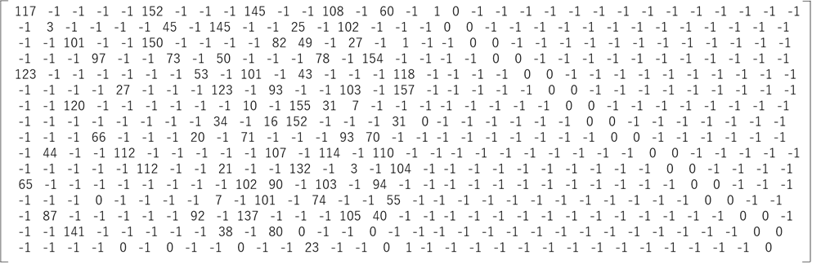
ومصفوفة الاختبار لثلاثة أرباع معدل الشفرة هي:
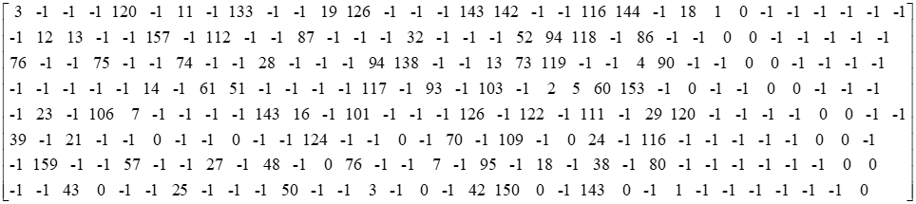
وينبغي تشذير تتابع البتات DS المشفرة من حيث الزمن والتردد قبل التقابل.‬‬‬‬‬‬‬

7-A4 التحقق من الإطناب الدوري
لكشف خطأ البتات في تدفق البيانات، DS، ينبغي حساب التحقق من الإطناب الدوري بطول 16 بتة في نهاية كل تدفق بيانات. وينبغي أن يكون مولد كثير الحدود $G_{16}\left(x\right)=x^{16}+x^{12}+x^{5}+1$.
وفي تدفقي MIS وTIS، ينبغي حساب التحقق من الإطناب الدوري بطول 8 بتات وينبغي أن يكون مولد كثير الحدود
$G_{8}\left(x\right)=x^{8}+x^{4}+x^{3}+x^{2}+1$.
الملحق 5
بنية ملف الرسالة
يوضح الشكل 25 كيفية إنشاء مجموعة بيانات لملف الرسالة. وفي الخطوة الأولى، تُنشأ رأسية لوصف المتن الأساسي (ملف رسالة). وتحتوي الرأسية على بيانات إدارة الملف. وبعد ذلك، تقسَّم الرأسية والمتن إلى قطاعات متساوية المقاس (ويجوز للجزء الأخير فقط من كل بند أن يكون أصغر). وتُرفق رأسية قطاع بقطاع، ويقام تقابل بين كل قطاع ومجموعة بيانات واحدة. ثم يقام تقابل مباشر بين كل مجموعة بيانات مع رأسيتها وبين وحدة بيانات. وتنقسم وحدة البيانات إلى رزم للنقل. ويمثل الرمزان "FF" و"LF" حالة بتات "العلم الأول" و"العلم الأخير" لكل رزمة.
الشكل 25
بنية ملف الرسالة
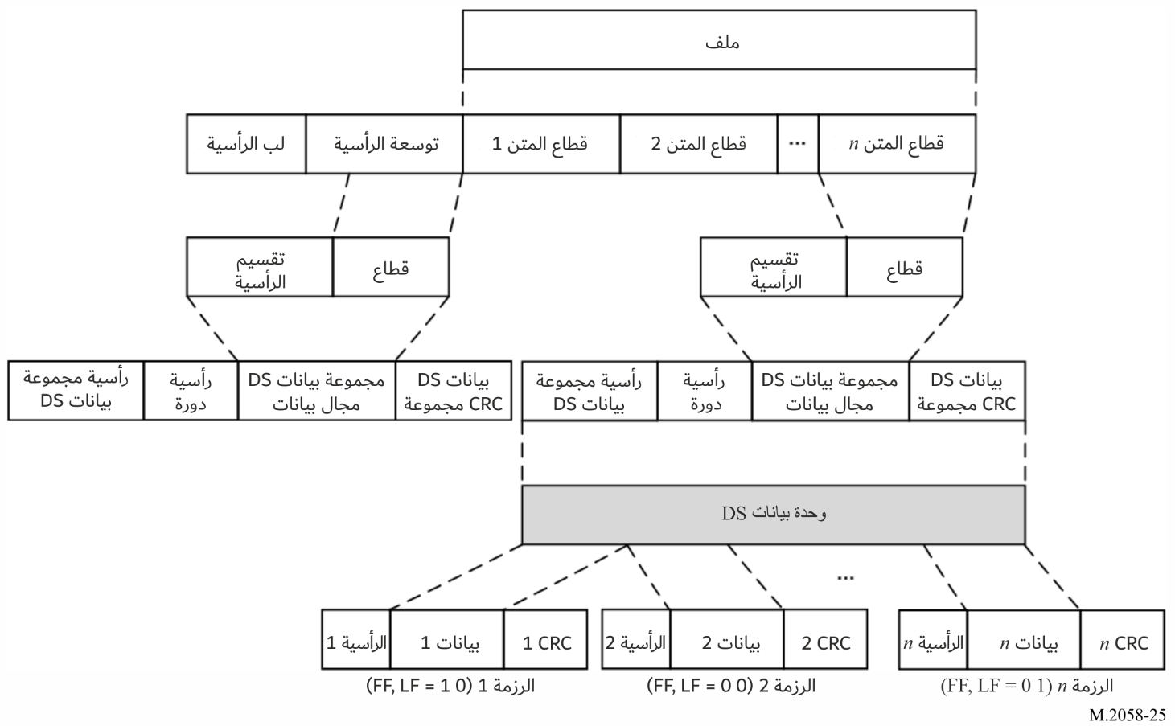
الجدول 25
بنية رأس الرسالة
المعلمة | عدد البتات | وصف
أسلوب الإذاعة | 2 | 00 إذاعة عامة  01 سفينة انتقائية  10 مجموعة سفن  11 منطقة انتقائية
تفاصيل أساليب الإذاعة 00 و01 و10 | 36 | 1 عندما يكون أسلوب الإذاعة = 00 تكون جميع البتات = 0  2 في حين أن أسلوب الإذاعة هو 01 أو 10، يتم تعريف الهوية على 9 بتات وفقاً للتوصية ITU-R M.493، ويتكون كل رقم من 4 بتات وعدد البتات هو 36.
تفاصيل أسلوب الإذاعة 11 | 512 | تُحدد المنطقة من خلال أربعة مواقع جغرافية على ‬512 بتة (انظر الجدول 20 والملاحظة)
الأولوية (مستوى الرسالة) | 2 | 00 اعتيادي  01 سلامة  10 استعجال  11 استغاثة
موضوع الرسالة | 6 | راجع الجدول 24
ترقيم الرسالة | 10 | من 1 إلى 999
عدّ الإذاعة | 4 | يُستعمل للإذاعة المتعددة لنفس الملف‬
طول البيانات | 24 | الطول الإجمالي للبيانات بالبايتات، والمدى الصالح =‬ 1~16777216‬‬‬‬‬‬‬
مجموع الرزم | 10 | مجموع الرزم لقطاع البيانات، والمدى الصحيح =‬ 1024~‬‬‬‬‬1‬‬
طول الملف | 16 | الطول الإجمالي للبيانات بالبايتات، والمدى الصالح =‬ 65535~1
محجوز | 16 | محجوزة للاستعمال في المستقبل (0 =)
التحقق من الإطناب الدوري | 16 | يتراوح حساب ‬التحقق من الإطناب الدوري بين أسلوب الإذاعة ونهاية المجال المحجوز‬‬‬‬‬‬‬‬
ملاحظة:
تحتوي مجموعة رسالة الإذاعة على المعلومات التالية:‬
موضوع الرسالة
مصدر الرسالة (الهيئة التي كتبت الرسالة)‬
تاريخ كتابة الرسالة (السنة والشهر واليوم والساعة/الدقائق)‬
الرقم المرجعي للرسالة (‬هو ترقيم الرسالة) يجب إبلاغ مخدم النظام NAVDAT بهذا الرقم عند تقديم الرسالة. وينبغي استعماله في وظيفة "عدّ الإذاعة".‬‬‬‬‬‬‬‬‬‬‬‬‬‬‬

الملحق 6
أسلوب الشبكة وحيدة التردد لنظام الراديو الرقمي العالمي

1-A6 شرح نظام الراديو الرقمي العالمي
يُستعمل الراديو الرقمي العالمي (DRM) (المعيار الدولي للإذاعة الراديوية الرقمية) من أجل الإذاعة الراديوية الرقمية في نطاقات الموجات الموجات الهكتومترية (MF) والديكامترية (HF). ونظام الراديو الرقمي العالمي هو تكنولوجيا مثبتة الجدوى تسمح بتوفير تغطية كبيرة وتحسين دقة الإشارة (من خلال التشفير الرقمي لتصحيح الأخطاء)، وإزالة التداخل بسبب تعدد المسيرات (بما في ذلك تداخل الموجات الأيونوسفيرية) وبالتالي توسيع تغطية إشارات عن طريق الانتشار عبر الموجات الأيونوسفيرية. وتُنفذ إذاعة الراديو الرقمي العالمي في أسلوبي التشكيل 16-QAM و64-QAM اعتماداً على متطلبات التغطية وموقع المرسِل والقدرة وارتفاع الهوائي.

1.1-A6 أسلوب تشغيل الشبكة وحيدة التردد
يتمتع نظام NAVDAT بالقدرة على دعم ما يُعرف باسم "تشغيل الشبكة وحيدة التردد (SFN)". وهي الحالة التي يرسل فيها عدد من المرسلات إشارات بيانات متماثلة على التردد ذاته وفي الوقت نفسه. ويتم ترتيب هذه المرسلات عموماً بحيث تكون هناك مناطق تغطية متداخلة ينبغي أن يستقبل فيها الراديو إشارات من أكثر من مرسِل واحد. وينبغي أن تتيح هذه الإشارات تعزيز إيجابي للإشارات شريطة أن تصل ضمن فارق زمني أقل من الفترة الحارسة. وهكذا ينبغي أن تتحسن تغطية الخدمة في هذا الموقع بالمقارنة مع تلك التي كان سيُحصل عليها في حال وجود مرسِل واحد يوفر الخدمة لهذا الموقع. ومن خلال التصميم الدقيق واستعمال عدد من المرسلات في شبكة وحيدة التردد، يمكن تغطية منطقة أو بلد ما تغطيةً تامة باستعمال تردد وحيد، وفي هذا التطبيق، فاصل زمني واحد مما يؤدي إلى تحسين كفاءة استخدام الطيف بشكل جذري وإلى إخلاء فتحات إذاعية.
يجب أن تكون جميع المرسلات الفردية في شبكة وحيدة التردد متزامنة بدقة. ويجب أن يذيع كل مرسل رمز ‬OFDM متطابقاً تماماً في نفس الوقت. ‬‬‬‬‬‬‬
ويتم ضمان التزامن الزمني لجميع الرزم المرسلة في تدفق نقل تعدد إرسال البيانات النهائي بواسطة إشارة التوقيت 1 pps (نبضة في الثانية) ، والتي يتم الحصول عليها من نظام GNSS.
وينبغي أن يكون استقرار تردد المرسلات أفضل من Hz 2.
والمعلمة الأساسية التي تحدد حجم منطقة ‬SFN هي فاصل الحراسة Tg.‬‬‬‬‬‬‬
وفي أسلوب التشكيل OFDM، تتمثل متانته الكبيرة ضد التداخل بين الرموز كتأثير للاستقبال متعدد المسارات (تأثير الإشارات المتأخرة زمنياً - الصدى) في تمديد الفاصل الزمني القصير جداً Tb إلى حد كبير في تدفق البيانات الأصلي التسلسلي.
وينبغي تشكيل هذه فاصل الحراسة هذا بعناية وفقاً لموقع المرسلات بالنسبة إلى مناطق التغطية.
وعند إنشاء شبكة SFN، ينبغي إيلاء اهتمام خاص بحيث يفضل إنشاء تدفق تدفق معلومات التشكيل وتدفق معلومات المرسِل وتدفق البيانات بواسطة مخدم مشترك.

الملحق 7
ترددات من أجل النظام NAVDAT HF
الجدول 26
ترددات من أجل النظام NAVDAT HF
القناة | نطاق التردد البحري | التردد المركزي  (kHz) | الحدود  (kHz)
C1 | النطاق MHz 4 | 4 226 | 4 221 إلى 4 231
C2 | النطاق MHz 6 | 6 337,5 | 6 332,5 إلى 6 342,5
C3 | النطاق MHz 8 | 8 443 | 8 438 إلى 8 448
C4 | النطاق MHz 12 | 12 663,5 | 12 658,5 إلى 12 668,5
C5 | النطاق MHz 16 | 16 909,5 | 16 904,5 إلى 16 914,5
C6 | النطاق MHz 22 | 22 450,5 | 22 445,5 إلى 22 455,5
التردد NAVDAT HF الدولي الرئيسي هو kHz 4 226.

الملحق 8
شفرات رسائل الموضوع NAVDAT
تُقدم هذه القائمة للعلم فقط.
راجع الوثيقة التي نشرتها المنظمة البحرية الدولية.
الجدول 27
قائمة شفرات رسائل الموضوع NAVDAT
معلومات السلامة البحرية (MSI)
شفرة رسالة الموضوع | نوع الرسالة | التشفير | يمكن رفضها
شفرة رسالة الموضوع | نوع الرسالة | التشفير | نعم | لا
تحذيرات الملاحة
1 | تحذيرات المنطقة الفرعية |  |  | X
2 | تحذير ساحلي | 000001 |  | X
3 | تحذير محلي (بشأن خدمات NAVDAT الوطنية فقط)‬‬‬‬‬‬‬‬ | 000010 |  | X
4 | مخاطر الانجراف (بما في ذلك السفن المهجورة والجليد والألغام والحاويات والعناصر الكبيرة الأخرى التي يزيد طولها عن 6 أمتار، وما إلى ذلك)‬‬‬‬‬‬‬‬ | 000011 |  | X
5 | محجوز | 000100
الجدول 27 ( تابع)
معلومات السلامة البحرية (MSI)
شفرة رسالة الموضوع | نوع الرسالة | التشفير | يمكن رفضها
شفرة رسالة الموضوع | نوع الرسالة | التشفير | نعم | لا
6 | محجوز | 000101
7 | لا توجد رسالة | 000110 |  | X
إنذارات ملاحية (تابع) - نظام تحديد المواقع، خلل كبير في الخدمات الراديوية أو الساتلية لمعلومات السلامة البحرية
8 | GNSS وRNSS | 001000 |  | X
9 | LORAN وELORAN/Chayka وe Chayka | 001001 |  | X
10 | معلومات التصحيح التفاضلي | 001010 |  | X
11 | الحالات الشاذة التشغيلية داخل ECDIS، بما في ذلك قضايا التشفير‬‬‬‬‬‬‬ | 001011
12 | المناطق التي تجري فيها عمليات البحث والإنقاذ (SAR) ومكافحة التلوث (لتفادي مثل هذه الناطق)‬ | 001100 |  | X
13 | محجوز | 001101
14 | محجوز | 001110
إنذارات ملاحية (عقب) - أعمال القرصنة وسرقة الأسلحة‬‬‬‬‬‬‬
15 | أعمال القرصنة وسرقة السفن باستعمال الأسلحة | 001111 |  | X
16 | مخطط هجمات القرصنة | 010000 |  | X
17 | محجوزة | 010001
إنذارات ملاحية (عقب) - تحذيرات من أمواج تسونامي والظواهر الطبيعية الأخرى ‬‬‬‬‬‬‬
18 | تحذير من تسونامي /تغييرات غير طبيعية في مستوى سطح البحر | 010010 |  | X
19 | محجوزة | 010011
إنذارات ملاحية (عقب) - الأمن وفقاً لمتطلبات الشفرة الدولية لأمن مرافق السفن والموانئ‬‬‬‬‬‬‬‬‬‬‬‬‬
20 | المعلومات المتعلقة بالأمن | 010100 |  | X
21 | مخطط لمجالات مستوى الأمن‬‬‬‬‬‬‬ | 010101 |  | X
22 | محجوزة | 010110
23 | محجوزة | 010111
إنذارات ملاحية (عقب) - الصحة، تنفيذ اللوائح الصحية الدولية - IHR‬‬‬‬‬‬‬‬‬‬‬‬
24 | المعلومات الاستشارية الصحية لمنظمة الصحة العالمية (WHO) | 011000 |  | X
25 | تحذير بشأن الجوائح | 011001 |  | X
26 | محجوزة | 011010

الجدول 27 ( تابع)
معلومات السلامة البحرية (MSI)
شفرة رسالة الموضوع | نوع الرسالة | التشفير | يمكن رفضها
شفرة رسالة الموضوع | نوع الرسالة | التشفير | نعم | لا
الأرصاد الجوية
27 | تحذير الأرصاد الجوية (بما في ذلك الأعاصير المدارية والعواصف والإنذار بالعواصف)‬ | 011011 |  | X
28 | ملخصات الأرصاد الجوية (بما في ذلك مخطط الطقس) | 011100 | X
29 | توقعات الأرصاد الجوية | 011101 | X
30 | التيار والمد والجزر | 011110 | X
31 | ارتفاع الموجة واتجاهها‬‬‬‬‬‬‬ | 011111 | X
32 | محجوزة | 100000 |  | X
33 | محجوزة | 100001 |  | X
تقرير الجليد
34 | مخطط الجليد | 100010 | X
35 | جبل جليدي | 100011 | X
36 | معلومات الطريق القطبي‬‬‬‬‬‬‬ | 100100 | X
37 | معلومات دورية كاسحة الجليد | 100101 | X
المعلومات المتعلقة بالبحث والإنقاذ‬‬‬‬‬‬‬
38 | ترحيل نداء الاستغاثة لجميع السفن (MAYDAY RELAY)‬‬‬‬‬‬‬ | 100110 |  | X
39 | تأخر السفينة (وصف و/أو صورة السفينة المفقودة)‬‬‬‬‬‬‬ | 100111 |  | X
40 | تنسيق البحث والإنقاذ (للسفن المشاركة في عملية البحث و الإنقاذ) | 101000 |  | X
41 | نمط البحث والإنقاذ (للسفن المشاركة في عملية البحث و الإنقاذ) | 101001 |  | X
42 | محجوزة | 101010
43 | محجوزة | 101011
معلومات أخرى متعلقة بالسالمة
 | خدمة دليلة
44 | معلومات عن الخدمة الدليلة | 101100 | X
 | خدمات القاطرات
45 | معلومات عن خدمة القاطرات | 101101 | X
 | خدمة دعم الموانئ‬‬‬‬‬‬‬
46 | وقت وارتفاع المد | 101110 | X
47 | معلومات عن الميناء المحلي | 101111 | X
48 | المعلومات الهيدروغرافية والبيئية‬‬‬‬‬‬‬ | 110000 | X
 | خدمة حركة السفن‬ )VTS(‬‬‬‬
49 | معلومات خدمة حركة السفن | 110001 | X
50 | محجوزة | 110010
51 | محجوزة | 110011
 | التلوث
52 | معلومات عن التلوث‬‬‬‬‬‬‬ | 110100
53 | مخطط التلوث‬‬‬‬‬‬‬ | 110101
الجدول 27 ( تتمة)
معلومات السلامة البحرية (MSI)
شفرة رسالة الموضوع | نوع الرسالة | التشفير | يمكن رفضها
شفرة رسالة الموضوع | نوع الرسالة | التشفير | نعم | لا
معلومات أخرى
 | رسائل نظام التعرف الأوتوماتي (AIS) ونظام التعرّف والتتبع طويل المدى (LRIT)
55 | نظام التعرف الأوتوماتي | 110111 | X
56 | نظام التعرّف والتتبع طويل المدى | 111000 | X
 | خدمة الخرائط والمنشورات الملاحية‬‬‬‬‬‬‬
57 | التصويبات الإلكترونية للخرائط والمنشورات البحرية‬‬‬‬‬‬‬ | 111001 | X
58 | تحديث الخرائط والمنشورات البحرية الإلكترونية‬‬‬‬‬‬ | 111010 | X
 | معلومات الصيد (على خدمات NAVDAT الوطنية فقط)
59 | اللوائح | 111011 | X
60 | خرائط خاصة | 111100 | X
61 | معلومات عن حصص الصيد | 111101 | X
 | رسالة مشفرة
62 | استلام رسالة مشفرة | 111110
63 | تحديث برمجية المستقبِل | 111111 |  | X
تُجمّع المعلومات حسب الموضوع في الإذاعة NAVDAT وتخصص لكل مجموعة شفرة رسالة موضوع من 1 إلى 63.
ويستعمل المستقبِل شفرة رسالة الموضوع لتحديد أصناف الرسائل المختلفة على النحو المدرج في هذا الجدول (من جداول المعلومات المحفوظة).
وينبغي أن تكون البرمجية/البرمجية الثابتة للمستقبِل قادرة على التحديث. وينبغي إجراء التحديث باستعمال منفذ ‬USB أو استقبال الرسالة 63 (تحديث برمجية المستقبِل).‬‬‬‬‬‬‬‬‬‬‬‬
وهذه الوظيفة ضرورية لمتابعة تطورات الخطة الرئيسية للنظام GMDSS لمحطات NAVDAT الجديدة وكذلك للمراجعات المستقبلية لتوصيات الاتحاد.

يرد تعريف نسق تعرف هوية النداء الجماعي لمحطة السفينة في الجزء 1 من الملحق 1 بالتوصية ITU-R M.585.

